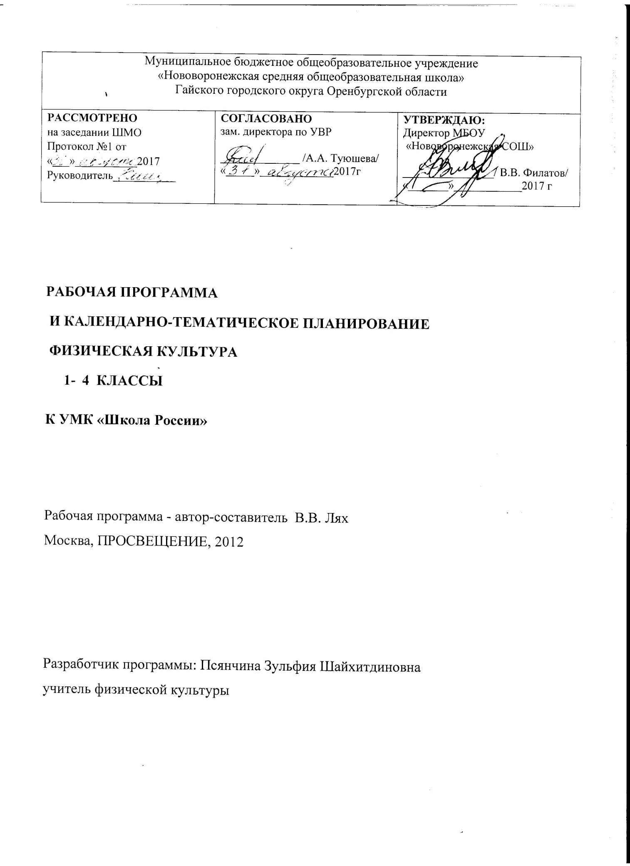

Пояснительная записка

Физическая культура обязательный учебный курс в общеобразовательных учреждениях. Предмет «Физическая культура» является основой физического воспитания школьников. В сочетании с другими формами обучения физкультурно-оздоровительными мероприятиями в режиме учебного дня и второй половине дня 9гимнастика до занятий, физкультурные минутки, физические упражнения и игры на удлиненных переменах и в группах продленного дня), внеклассной работой по физической культуре (группы ОФП, спортивные секции), физкультурно- массовыми и спортивными мероприятиями (дни здоровья, подвижные игры и соревнования, спортивные праздники, спартакиады, туристические слеты и походы) –достигается формирование физической культуры и спортом, овладение основными видами физкультурно- спортивной деятельности, разностороннюю физическую подготовленность.
В Федеральном законе « О физической культуре и спорте» от 4 декабря 2007 г. № 329-ФЗ отмечено, что организация физического воспитания и образования в образовательных учреждениях включает в себя проведение обязательных занятий по физической культуре в пределах основных образовательных программ в объеме, установленном государственными и образовательными стандартами, а также дополнительных (факультативных) занятий физическими упражнениями и спортом в пределах дополнительных образовательных программ.
Данная программа создавалась с учетом того, что система физического воспитания, объединяющая урочные, внеурочные формы занятий физическими упражнениями и спортом, должна создавать максимально благоприятные условия для раскрытия и развития не только физических, но и духовных способностей ребенка, его самоопределения.
Целью физического воспитания является формирование разносторонне физически развитой личности, способной активно использовать ценности физической культуры для укрепления и длительного сохранения собственного здоровья, оптимизации трудовой деятельности и организации активного отдыха.
Реализация цели учебной программы соотносится с решением следующих образовательных задач:
- укрепление здоровья, улучшение осанки, профилактика плоскостопия, содействие гармоничному физическому, нравственному и социальному развитию , успешному обучению;
- формирование первоначальных умений саморегуляции средствами физической культуры;
- овладение школой движений;
- развитие координационных (точности воспроизведения и дифференцирования пространственных, временных и силовых параметров движений, равновесия, ритма, быстроты и точности реагирования на сигналы, согласования движений, ориентирования в пространстве) и кондиционных ( скоростных, скоростно- силовых, выносливости и гибкости) способностей;
- выработка представлений об основных видах спорта, снарядах и инвентаре, о соблюдении правил техники безопасности во время занятий;
- формирование установки на сохранение и укрепление здоровья, навыков здорового и безопасного образа жизни;
- приобщение к самостоятельным занятиям физическими упражнениями, подвижными играми, использование их в свободное время на основе формирования интересов к определенным видам двигательной активности и выявления предрасположенности к тем или иным видам спорта;
- воспитание дисциплинированности, доброжелательного отношения к товарищам, честности, отзывчивости, смелости во время выполнения физических упражнений , содействие развитию психических процессов ( представления, памяти, мышления и др.) в ходе двигательной деятельности.
Принимая во внимание вышеперечисленные задачи основными принципами , идеями, и подходами при формировании данной программы были следующие: демократизация и гуманизация педагогического процесса, педагогика сотрудничества, деятельностный подход, интенсификация и оптимизация, расширение межпредметных связей.
Принцип демократизации в педагогическом процессе выражается в обеспечении всем и каждому ученику одинакового доступа к основам физической культуры, максимальном раскрытии способностей детей, построении преподавания на основе использования широких и гибких методов и средств обучения для развития детей с разным уровнем их двигательных и психических отношений, переходе от подчинения к сотрудничеству.
Принцип гумманизации педагогического процесса заключается в учете индивидуальных способностей личностей каждого ребенка и педагога. Он строится в соответствии с личным опытом и уровнем достижений школьников, их интересами и склонностями. Учителя обязаны предоставить детям разноуровневый по сложности и субъективной трудности усвоения материал программы.
Деятельностный подход заключается в ориентировании ученика не только на усвоение готовых знаний и умений, но и овладение способами физкультурно-оздоровительной и спортивной деятельности, на развитие познавательных сил и творческого потенциала ребенка. Это отход от вербальных методов и форм передачи готовой информации, пассивности учащихся на занятиях к активному усвоению знаний, умений и навыков, реализуемых в разнообразных видах физкультурно- оздоровительной и спортивной деятельности.
Интенсификация и оптимизация состоит в повышении целенаправленности обучения и усилении мотивации занятий физической культурой и спортом, применение активных и творческих методов и форм обучения( проблемные, исследовательские, сопряженного развития кондиционных и координационных способностей, акцентированного и всестороннего развития координационных способностей, методики програмно- алгоритмического типа, групповые и индивидуальные формы обучения, круговая тренировка и др.); в развитии навыков учебного труда4 широком использовании компьютеров и других ТСО.

Общая характеристика курса
Предметом обучения физической культуры в начальной школе является двигательная активность человека с общеразвивающей направленностью. В процессе овладения этой деятельностью укрепляется здоровье, совершенствуются физические качества, осваиваются определенные двигательные действия, активно развиваются мышление, творчество и самостоятельность.
Важнейшим требованием проведения современного урока по физической культуре является обеспечение дифференцированного и индивидуального подхода к учащимся с учетом состояния здоровья, пола, физического развития, двигательной подготовленности, особенностей развития психических свойств и качеств, соблюдения гигиенических норм.
Понятийная база и содержание курса основаны на положениях нормативно- правовых актов РФ, в том числе:
- требованиях к результатам освоения основной образовательной программы начального общего образования, представленной в Федеральном государственном стандарте начального общего образования;
- Концепции духовно- нравственного развития и воспитания личности гражданина;
- Законе « Об образовании»;
- федеральном законе « О физической культуре и спорте»;
- Стратегии национальной безопасности Российской Федерации до 2020 года;
- примерной программе начального общего образования;
- приказеМинобрнауки от 30 августа 2010г. № 889.
Место курса в учебном плане
Курс «Физическая культура» изучается с 1-4 класс из расчета 3 ч в неделю ( всего 405ч ) : 1 классе- 99 ч, 32 классе- 102 ч, 3 классе- 102 ч, 4 классе – 102 ч.
Третий час на преподавание учебного предмета «Физическая культура» был введен приказом Минобрнауки от 30 августа 2010 года № 889. В приказе было указано: «Третий час учебного предмета « Физическая культура» использовать на увеличение двигательной активности и развитие физических качеств обучающихся, внедрение современных систем физического воспитания».
Рабочая программа рассчитана на 405 ч на 4 года обучения ( по 3 часа в неделю)

Результаты освоения курса
В соответствии с требованиями к результатам освоения основной образовательной программы начального общего образования Федерального государственного образовательного стандарта ( Приказ Министерства образования и науки Российской Федерации от 6 декабря 2009 г. № 373 ) данная рабочая программа для 1-4 классов направлена на достижение учащихся личностных, метапредметных и предметных результатов по физической культуре.
Предметные результаты
- формирование первоначальных представлений о значении физической культуры для укрепления здоровья человека (физического, социального и психического), о ее позитивном влиянии на развитие человека (физическое, интеллектуальное, эмоциональное, социальное), о физической культуре и здоровье как факторах успешной учебы и социализации- овладение умениями организовывать здоровьесберегающую жизнедеятельность (режим дня, утренняя зарядка, оздоровительные мероприятия, подвижные игры и т.д.);
- формирование навыка систематического наблюдения за своим физическим состоянием, величиной физических нагрузок, данными мониторинга здоровья (рост, масса тела и др.), показателями развития основных физических качеств (силы, быстроты, выносливости, координации, гибкости).
Содержание курса
Знания о физической культуре
Физическая культура. Физическая культура как система разнообразных форм занятий физическими упражнениями по укреплению здоровья человека. Ходьба, бег, прыжки, лазанье, ползание, ходьба на лыжах, плавание как жизненно важные способы передвижения человека.
Правила предупреждения травматизма во время занятий физическими упражнениями: организация мест занятий, подбор одежды, обуви и инвентаря.
Из истории физической культуры. История развития физической культуры и первых соревнований и военной деятельностью.
Физические упражнения. Физические упражнения, их влияние на физическое развитие и развитие физических качеств. Физическая подготовка и ее связь с развитием основных физических качеств: силы, быстроты, выносливости, гибкости и равновесия.
Физическая нагрузка и ее влияние на повышение частоты сердечных сокращений.

Способы физкультурной деятельности
Самостоятельные занятия. Составление режима дня. Выполнение простейших закаливающих процедур, комплексов упражнений для формирования правильной осанки и развития мышц туловища, развитие основных физических качеств; проведение оздоровительных занятий в режиме дня (утренняя зарядка, физкультминутки).
Самостоятельные наблюдения за физическим развитием и физической подготовленностью. Измерение длины и массы тела, показателей осанки и физических качеств. Измерение частоты сердечных сокращений во время выполнения физических упражнений.
Самостоятельные игры и развлечения. Организация и проведение подвижных игр ( на спортивных площадках и в спортивных залах).
Физическое совершенствование
Физкультурно-оздоровительная деятельность. Комплексы физических упражнений для утренней зарядки, физкультминуток, занятий по профилактике и коррекции нарушений осанки.
Комплексы упражнений на развитие физических качеств. Комплексы дыхательных упражнений. Гимнастика для глаз.
Спортивно- оздоровительная деятельность.
Гимнастика с основами акробатики. Организующие команды и приемы. Строевые действия в шеренге и колонне; выполнение строевых команд.
Акробатические упражнения. Упоры, седы; упражнения в группировке; перекаты; стойка на лопатках; кувырки назад и вперед; гимнастический мост.
Акробатические комбинации. Например: 1) мост из положения лежа на спине, опуститься в исходное положение, переворот в положение лежа на животе, прыжок с опорой на руки в упор присев; 2) кувырок вперед в упор присев, кувырок назад в упор присев, из упора присев кувырок назад до упора на коленях с опорой на руки, прыжком переход в упор присев, кувырок вперед.
Упражнения на низкой гимнастической перекладине: висы.
Опорный прыжок. С разбега через гимнастического козла.
Гимнастические упражнения прикладного характера. Прыжки со скакалкой. Передвижение по гимнастической стенке. Преодоление полосы препятствий с элементами лазанья и перелезания, переползания, передвижение по наклонной гимнастической скамейке.
Легкая атлетика.
Беговые упражнения. С высоким поднимание бедра, прыжки с ускорениями, с изменяющимся направлением движения, из разных исходных положений; челночный бег; высокий старт с последующим ускорением.
Прыжковые упражнения: на одной ноге и двух ногах на месте и с продвижением; в длину и в высоту; спрыгивание и запрыгивание;
Броски: большого мяча ( 1 кг) на дальность разными способами.
Метание: малого мяча в вертикальную цель и на дальность.
Лыжные гонки. Передвижение на лыжах; повороты; спуски; подъемы; торможение.
Плавание. Подводящие упражнения: вхождение в воду; передвижение по дну бассейна; упражнения на всплывание; лежание и скольжение; упражнения на согласование работы рук и ног. Проплывание учебных дистанций: произвольным способом.
Подвижные и спортивные игры. На материалегимнастики с основами акробатики: игровые задания с использованием строевых упражнений, упражнение на внимание, силу, ловкость и координацию.
На материале легкой атлетики: прыжки, бег, метания и броски; упражнения на координацию, выносливость и быстроту
На материале лыжной подготовки: эстафеты в передвижении на лыжах, упражнения на выносливость и координацию.
На материале спортивных игр:
Футбол: удар по неподвижному и катящемуся мячу; остановка мяча; ведение мяча; подвижные игры на материале футбола.
Баскетбол: специальные передвижения без мяча; ведение мяча; броски мяча в корзину; подвижные игры на материале баскетбола.
Волейбол: подбрасывание мяча; подача мяча; прием и передача мяча; подвижные игры на материале волейбола.

Материально-техническое обеспечение

- Библиотечный фонд:
- стандарт начального общего образования по физической культуре;
- примерные программы по учебным предметам («Физическая культура. 1-4 классы»);
- рабочие программы по физической культуре;
- учебники и пособия, которые входят в предметную линию В.И. Ляха;
- методические издания по физической культуре для учителей.

- Демонстрационные материалы:

№  п/п | Наименование материалов | Отметка о наличии
1 | Таблицы стандартов физического развития и физической подготовленности | Нет
2 | Плакаты методические | Нет
3 | Портреты выдающихся спортсменов, деятелей физической культуры, спорта и олимпийского движения | Нет

- Технические средства:

№  п/п | Наименование ТСО | Отметка о наличии
1 | Телевизор с универсальной приставкой | Нет
2 | Аудиоцентр с системой озвучивания спортивных залов и площадок | Имеется
3 | Мегафон | Нет
4 | Экран (на штативе) | нет
5 | Цифровая видеокамера | Не имеется
- Учебно-практическое и учебно-лабораторное оборудование:

№  п/п | Наименование оборудования | Отметка о наличии
1 | Стенка гимнастическая | Имеется
2 | Бревно гимнастическое напольное | Не имеется
3 | Скамейки гимнастические | Имеются
4 | Перекладина гимнастическая | Не имеется
5 | Перекладина навесная | Имеется
6 | Канат для лазания | Не имеется
7 | Комплект навесного оборудования (мишени, перекладина) | Не имеется
8 | Маты гимнастические | Имеются
9 | Мячи набивные (1 кг) | Не имеются
10 | Мячи массажные | Не имеются
11 | Мячи-хопы | Имеются
12 | Скакалки гимнастические | Имеются
13 | Мячи малые (резиновые, теннисные) | Имеются
14 | Обручи гимнастические | Имеются
15 | Палки гимнастические | Имеются
16 | Кольца пластмассовые разного размера | Не имеются
17 | Резиновые кольца | Не имеются
18 | Планка для прыжков в высоту | Имеется
19 | Стойки для прыжков в высоту | Имеются
20 | Рулетка измерительная | Не имеется
21 | Щиты с баскетбольными кольцами | Имеются
22 | Большие мячи резиновые (баскетбольные) | Имеются
23 | Стойки волейбольные | Не имеются
24 | Сетка волейбольная | Имеется
25 | Мячи средние резиновые | Нет
26 | Гимнастические кольца | Имеются
27 | Аптечка медицинская | Имеется

Распределение учебных часов по разделампрограммы в 1 классе
Количество часов, отводимых на изучение каждой темы, и количество контрольных работ по данной теме приведено в таблице.

Тема |  |  |  |  | Количество часов |  | Количество контрольных работ
Знания о физической культуре |  |  |  |  | 4 |  | 1
Гимнастика с элементами акробатики  Ритмика |  |  |  |  | 27  3 |  | 6
Лёгкая атлетика |  |  |  |  | 18 |  | 8
Лыжная подготовка |  |  |  |  | 22 |  | 1
Подвижные игры |  |  |  |  | 22 |  | 1
Вариативная часть:  Лапта |  |  |  |  | 6 |  | 1
Общее количество часов |  |  |  |  | 99 |  | 18
Календарно-тематическое планирование
по физической культуре в 1 классе

№ п/п |  | Тема раздела, урока |  |  |  | Дата |  |  | Примечание
 |  |  |  |  |  | план |  | факт
I четверть Лёгкая атлетика
1 |  | Требования на уроках физической культуры.  Техника безопасности во время занятий |  |  |  | 1.09 |  |  | Экскурсия
2 |  | Ходьба.  Урок – путешествие |  |  |  | 5.09 |  |  | Урок – путешествие
3 |  | Сочетание различных видов ходьбы. Спортивный калейдоскоп |  |  |  | 7.09 |  |  | Спортивный марафон
4 |  | Спортивный марафон. Обычный бег, бег с изменением направления движения. «Пятнашки» |  |  |  | 8.09 |  |  | Спортивный марафон
5 |  | Спортивный марафон. «Бег с преодолением препятствий».  «Два мороза» |  |  |  | 12.09 |  |  | Спортивный марафон
6 |  | Урок –игра. Ориентирование в пространстве. «Прыгающие воробушки» |  |  |  | 14.09 |  |  | Урок – игра
7 |  | Урок – игра Челночный бег. «Воробьи и вороны» |  |  |  | 15.09 |  |  | Урок – игра
8 |  | Спортивный марафон  Совершенствование навыков бега. |  |  |  | 19.09 |  |  | Спортивный марафон
9 |  | Подвижные игры во время прогулок |  |  |  | 21.09 |  |  | Подвижные игры по выбору учащихся
10 |  | Эстафета. Бег с ускорением. |  |  |  | 22.09 |  |  | Урок – игра
11 |  | Урок-игра. |  |  |  | 26.09 |  |  | Спортивный марафон
12 |  | Спортивный марафон. Совершенствование навыков бега.  «Пятнашки» |  |  |  | 28.09 |  |  | Эстафеты
13 |  | Эстафеты с мячами. |  |  |  | 29. 09 |  |  | Эстафеты
14 |  | Эстафета.  Прыжок в длину с места |  |  |  | 3.10 |  |  | Урок – игра
15 |  | Игры на закрепление и совершенствование навыков бега.  «К своим флажкам», «Два мороза» |  |  |  | 5.10 |  |  | Урок – игра
16 |  | Игры на закрепление и совершенствование метаний на дальность и точность.  «Точный расчёт», «Метко в цель» |  |  |  | 6.10 |  |  | Урок – игра
17 |  | Урок – путешествие «Упражнения на внимание». |  |  |  | 10.10 |  |  | Урок – игра
18 |  | Спортивный калейдоскоп «Упражнения на ловкость и координацию».  «Охотники и утки» |  |  |  | 12.10 |  |  | Спортивный калейдоскоп
19 |  | Урок игра. Игры на закрепление и совершенствование метаний на дальность и точность. «Кто дальше бросит», «Метко в цель» |  |  |  | 13.10 |  |  | Урок - игра
20 |  | Подвижные игры развитие скоростных способностей, способностей на ориентирование в пространстве.  «Пятнашки», «Заяц без логова» |  |  |  | 17.10 |  |  | Урок – игра
21 |  | Эстафета на закрепление и совершенствование бега, прыжка, метания. |  |  |  | 19.10 |  |  | Урок – игра
22 |  | .Игры на развитие скоростно- силовых способностей, ориентирование в пространстве.  «Зайцы в огороде», «Лисы и куры» |  |  |  | 20.10 |  |  | Урок- игра.
23 |  | Игры на закрепление и совершенствование в прыжках. «Прыгающие воробушки», «Лисы и куры».  Прыжки в длину. |  |  |  | 24.10 |  |  | Эстафета
24 |  | Игры на ориентирование в пространстве. Челночный бег. |  |  |  | 26.10 |  |  | Урок -игра
25 |  | Игры на развитие навыков бега. Бег с ускорением 30 м.  «Краски» |  |  |  | 27.10 |  |  | Урок -игра
 |  | II четверть. Гимнастика с элементами акробатики
27 |  | 1 |  | Техника безопасности во время занятий гимнастикой. Строевые упражнения. Построение в две шеренги. Повороты на право |  | 9.11
28 |  | 2 |  | Размыкание и смыкание приставными шагами. Повороты налево |  | 10.11.
29 |  | 3 |  | Перестроение из колонны по одному в колонну по два. Передвижение в колонну по одному на указанные ориентиры. Повороты налево. |  | 14.11
30 |  | 4 |  | Перестроение из колонны по одному в колонну по два. Передвижение в колонну по одному на указанные ориентиры. Повороты кругом. |  | 16.11
31 |  | 5 |  | Перекаты. |  | 17.11
32 |  | 6 |  | Разновидности перекатов. |  | 21.11
33 |  | 7 |  | Перекаты в группировке лёжа на животе. |  | 23.11
34 |  | 8 |  | Техника выполнения кувырка вперед. |  | 24.11
35 |  | 9 |  | Кувырок вперёд |  | 28.11
36 |  | 10 |  | Стойка на лопатках согнув ноги. |  | 30.11
37 |  | 11 |  | Из стойки на лопатках согнув ноги перекат вперёд в упор присев. |  | 1.12
38 |  | 12 |  | Висы. Вис спиной к гимнастической стенке поднимание согнутых и прямых ног. |  | 5.12
39 |  | 13 |  | Вис на согнутых руках. |  | 7.12
40 |  | 14 |  | Лазанье и по гимнастической стенке, по наклонной скамейке в упоре присев и стоя на коленях, подтягивание лежа на животе по горизонтальной скамейке. |  | 8.12
41 |  | 15 |  | Перелезание через горку матов и гимнастическую скамейку. |  | 12.12
42 |  | 16 |  | Лазанье по наклонной скамейке в упоре присев, в упоре стоя на коленях и лёжа на животе, подтягиваясь руками. |  | 14.12
43 |  | 17 |  | Лазанье по гимнастической стенке с одновременным перехватом рук и перестановкой рук. |  | 15.12
44 |  | 18 |  | Перелезание через гимнастического козла. |  | 19.12
45 |  | 19 |  | Равновесие. Стойка на носках, на одной ноге. Ходьба по гимнастической скамейке. |  | 21.12
46 |  | 20 |  | Перешагивание через мячи. Ходьба по рейке гимнастической скамейки. Повороты кругом стоя и при ходьбе на носках и на рейке гимнастической скамейки. |  | 22.12
47 |  | 21 |  | Танцевальные упражнения. Шаг с прискоком |  | 26.12
48 |  | 22 |  | Приставные шаги |  | 28.12
49 |  | 23 |  | Шаг галопа в сторону. |  | 29.12
III
четверть Лыжная подготовка
50 |  | 1 | Техника безопасности во время уроков по лыжной подготовке. |  |  | 11.01
51 |  | 2 | Требование к экипировке лыжника. |  |  | 12.01
52 |  | 3 | Значение занятий лыжами для укрепления здоровья и закаливания. Переноска и надевание лыж. |  |  | 16.01
53 |  | 4 | Особенности дыхания. Переноска и надевание лыж. |  |  | 18.01
54 |  | 5 | Требования к температурному режиму. Переноска и надевание лыж |  |  | 19.01
55 |  | 6 | Понятие об обморожении. Переноска и надевание лыж. |  |  | 23.01
56 |  | 7 | Ступающий шаг с палками и без палок |  |  | 25.01
57 |  | 8 | Ступающий шаг с палками и без палок |  |  | 26.01
58 |  | 9 | Скользящий шаг с палками и без палок. |  |  | 30.01
59 |  | 10 | Скользящий шаг с палками и без палок |  |  | 01.02
60 |  | 11 | Повороты переступанием. |  |  | 2.02
61 |  | 12 | Подъемы и спуски под уклон. |  |  | 6.02
62 |  | 13 | Скользящий шаг с палками. |  |  | 8.02
63 | 14 |  | Подъёмы и спуски с небольших склонов. |  |  | 9.02
64 |  | 15 | Подъёмы и спуски с небольших склонов. |  |  | 20.02
65 |  | 16 | Передвижение на лыжах скользящим шагом 500 метров. |  |  | 26.02
66 |  | 17 | Подъёмы и спуски с небольших склонов. |  |  | 27.02
67 |  | 18 | Передвижение на лыжах скользящим шагом 700 метров |  |  | 3.03
68 |  | 19 | Подъёмы и спуски с небольших склонов. |  |  | 7.03
69 |  | 20 | Передвижение на лыжах скользящим шагом 1000 метров |  |  | 9.03
70 |  | 21 | Передвижение на лыжах скользящим шагом 1200 метров |  |  | 10.03
71 |  | 22 | Передвижение на лыжах скользящим шагом 1500 метров |  |  | 14.03
72 |  | 23 | Передвижение на лыжах скользящим шагом 1500 метров |  |  | 16.03
73 |  | 24 | Подъёмы и спуски с небольших склонов. |  |  | 17.03
74 |  | 25 | Подъёмы и спуски с небольших склонов. |  |  | 21.03
75 |  | 26 | Контроль.Подъёмы и спуски с небольших склонов. Передвижение до 1500 м. |  |  | 23.03
76 |  | 27 | Свободное передвижение на лыжах |  |  | 24.03
 |  |  | IV четверть Гимнастика с элементами акробатики
77 |  | 1 | Перекаты. |  |  | 4.04
78 |  | 2 | Разновидности перекатов. |  |  | 6.04
79 |  | 3 | Перекаты в группировке лёжа на животе. |  |  | 7.04
80 |  | 4 | Кувырок вперёд. Из стойки на лопатках согнув ноги перекат вперёд в упор присев |  |  | 11.04
81 |  | 5 | Контроль наклона вперёд.  Подвижные игры |  |  | 13.04
82 |  | 6 | Контроль поднимание туловища. Подвижные игры. |  |  | 14.04
83 |  | 7 | . Легкая атлетика  Контроль челночный бег. Подвижные игры . |  |  | 18.04
84 |  | 8 | .  Контроль прыжок в длину с места. Подвижные игры |  |  | 20.04
85 |  | 9 | Контроль бег 30 м. Подвижные игры |  |  | 24.04
86 |  | 10 | Контроль бег на выносливость. Подвижные игры. |  |  | 26.04
87 |  | 11 | Контроль подтягивание. Подвижные игры |  |  | 27.04
88 |  | 12 | Равномерный бег до 3-4 мин.  Лапта. Правила игры. Прием мяча. |  |  | 28.04
89 |  | 13 | Учебная игра лапта |  |  | 3.05
90 |  | 14 | Равномерный бег до 6 мин.  Лапта. Прием мяча. Работа с битой. |  |  | 4.05
91 |  | 15 | Приёмы и передачи в лапте |  |  | 8.05
92 |  | 16 | Соревнование на короткую дистанцию 30 м. Лапта. Бег с ускорением |  |  | 10.05
93 |  | 17 | Прыжок в длину с разбега.  Лапта. Технико –тактические действия в лапте. |  |  | 11.05
94 |  | 18 | Прыжки через скакалку. Лапта. |  |  | 15.05
95 |  | 19 | Эстафета: прыжки с продвижением вперед на одной и на двух ногах; прыжки через набивные мячи, по разметкам. |  |  | 17.05
96 |  | 20 | Метание малого мяча места, из положения стоя грудью в направлении метания на дальность и заданное расстояние |  |  | 18.05
97 |  | 21 | Метание на дальность отскока от пола и от стены.  Контроль. Игры по выбору |  |  | 22.05
98 |  | 22 | Метание в горизонтальную и вертикальную цель |  |  | 24.05
99 |  | 23 | Контроль. Лапта |  |  | 25.05
100 |  | 24 | . Лапта. |  |  | 29.05

Распределение учебных часов по разделампрограммы во 2 классе
Количество часов, отводимых на изучение каждой темы, и количество контрольных работ по данной теме приведено в таблице.
Тема | Количество часов | Количество контрольных работ
Знания о физической культуре | 4 | 1
Гимнастика с элементами акробатики | 25 | 6
Лёгкая атлетика | 25 | 8
Лыжная подготовка | 22 | 1
Подвижные игры | 15 | 2
Вариативная часть:  Лапта | 10 | 1
Общее количество часов | 101 | 19

Календарно-тематическое планирование
по физической культуре во 2 классе
№ п/п |  | Тема раздела, урока |  |  | Дата |  | Примечание
 |  |  |  |  | план | факт
I четверть Лёгкая атлетика
1 |  | Техника безопасности во время занятий. Разновидности ходьбы. Техника челночного бега. |  |  | 4.09 |  | д/з Равномерный бег
2 |  | Сочетание различных видов ходьбы. Бег с чередованием с ходьбой до 150 м. |  |  | 5.09 |  | д/з Равномерный бег
3 |  | Обычный бег, бег с изменением направления движения.  «Пятнашки»  Личная гигиена. |  |  | 7.09 |  | д/з Равномерный бег,с.47 учебник
4 |  | Бег с преодолением препятствий.«Два мороза»  Осанка. |  |  | 11.09 |  | д/з Равномерный бег, уч. с.25
5 |  | Равномерный бег до 4 мин.  Прыжок в длину с разбега. |  |  | 12.09 |  | д/з Равномерный бег
6 |  | Равномерный медленный бег до 4 мин.  Лапта. Правила игры. Подачи и удары и битой |  |  | 14.09 |  | д/з Равномерный бег
7 |  | Эстафета. Бег с ускорением.  Закаливание. |  |  | 18.09 |  | д/з Равномерный бег, с.52 учебник
8 |  | Кросс по слабопересечённой местности. Лапта |  |  | 19.09 |  | д/з Равномерный бег
9 |  | Кросс по слабопересечённой местности до 1 км. Лапта. |  |  | 21.09 |  | д/з  подтягивание
10 |  | Эстафета с мячами |  |  | 25.09 |  | д/з  подтягивание
11 |  | Прыжок в длину с разбега  «Воробьи и вороны». |  |  | 26.09 |  | д/з  подтягивание
12 |  | Прыжок в длину с разбега.  Многоскоки. |  |  | 28.10 |  | д/з  подтягивание
13 |  | . Прыжок в длину с места  Эстафета. |  |  | 2.10 |  | д/з  подтягивание
14 |  | Тестирование прыжка в длину с места.  «К своим флажкам», «Два мороза» |  |  | 3.10 |  | д/з  подтягивание
15 |  | Тестированиеподтягивания. Игры на закрепление и совершенствование метаний на дальность и точность.  «Точный расчёт», «Метко в цель» |  |  | 5.10 |  | д/з  подтягивание
16 |  | .Тестирование подъём туловища  Метание на заданное расстояние  Лапта. Приёмы и передачи. |  |  | 9.10 |  | прыжки через скакалку за 10 сек
17 |  | Тестированиебег 30 метров.  «Охотники и утки» |  |  | 10.10 |  | прыжки через скакалку за 10 сек
18 |  | Тестированиебега на выносливость  Метание на дальность и точность.  Передача мяча в лапте. |  |  | 12.10 |  | прыжки через скакалку за 10 сек
19 |  | Тестированиенаклона вперед  Метание на дальность отскока.  «Пятнашки», «Заяц без логова» |  |  | 16.10 |  | прыжки через скакалку за 10 сек
20 |  | Тестированиечелночного бега  «Зайцы в огороде», «Лисы и куры» |  |  | 17.10 |  | прыжки через скакалку за 10 сек
21 |  | Эстафета на закрепление и совершенствование бега, прыжка, метания. |  |  | 19.10 |  | прыжки через скакалку за 10 сек
22 |  | .Лапта. Удары битой. Бег с ускорением. |  |  | 23.10 |  | прыжки через скакалку за 10 сек
23 |  | Лапта. Технико- тактические действия. |  |  | 24.10 |  | прыжки через скакалку за 10 сек
24 |  | Лапта. Технико- тактические действия. |  |  | 26.10 |  | прыжки через скакалку за 10 сек
 |  | II четверть. Гимнастика с элементами акробатики
25 |  | 1 |  | Техника безопасности во время занятий гимнастикой. Строевые упражнения. Построение в две шеренги. Повороты на месте. | 9.11 |  | Приседание на одной, наклон вперед
26 |  | 2 |  | Стойка на лопатках согнув ноги. Размыкание и смыкание приставными шагами. Повороты на месте. | 13.11. |  | Приседание на одной
27 |  | 3 |  | Стойка на лопатках согнув ноги. Перестроение из колонны по одному в колонну по два. | 14.11 |  | Приседание на одной
28 |  | 4 |  | Стойка на лопатках согнув ноги.  Кувырок в сторону. | 16.11 |  | Приседание на одной
29 |  | 5 |  | Из стойки на лопатках согнув ноги перекат вперёд в упор присев.  .Органы пищеварения. | 20.11 |  | С.66 учебник.
30 |  | 6 |  | Техника выполнения кувырка вперед. | 21.11 |  | наклон вперед
31 |  | 7 |  | . Кувырок вперёд | 23.11 |  | наклон вперед
32 |  | 8 |  | Равновесие  Равновесие на одной. Перекаты в группировке лёжа на животе | 27.11 |  | наклон вперед
33 |  | 9 |  | Висы и упоры.  В висе поднимание прямых ног и согнутых ног. | 28.11 |  | наклон вперед
34 |  | 10 |  | Висы. Вис спиной к гимнастической стенке поднимание согнутых и прямых ног. | 30.11 |  | наклон вперед
35 |  | 11 |  | Вис на согнутых руках.  Считалочка. «Третий лишний», «Ноги на весу» | 4.12 |  | Прыжки в длину с места. С.135-137 считалочка
36 |  | 12 |  | Лазанье по наклонной скамейке.  Подтягивание лежа на животе по горизонтальной скамейке. | 5.12 |  | Прыжки в длину с места
37 |  | 13 |  | Лазанье по гимнастической стенке.  Лазанье по наклонной скамейке в упоре присев. | 7.12 |  | Прыжки в длину с места
38 |  | 14 |  | Лазанье по гимнастической стенке.  Лазанье по наклонной скамейке в упоре присев и стоя на коленях. | 11.12 |  | Прыжки в длину с места
39 |  | 15 |  | Перелезание через горку матов и гимнастическую скамейку. | 12.12 |  | Прыжки в длину с места
40 |  | 16 |  | Лазанье по наклонной скамейке в упоре присев, в упоре стоя на коленях и лёжа на животе, подтягиваясь руками. | 14.12 |  | Прыжки в длину с места
41 |  | 17 |  | Лазанье по гимнастической стенке с одновременным перехватом рук и перестановкой рук. | 18.12 |  | Прыжки в длину с места
42 |  | 18 |  | Перелезание через гимнастического козла. | 19.12 |  | Прыжки в длину с места
43 |  | 19 |  | Равновесие. Стойка на носках, на одной ноге. Ходьба по гимнастической скамейке. | 21.12 |  | Прыжки в длину с места
44 |  | 20 |  | Перешагивание через мячи. Ходьба по рейке гимнастической скамейки. Повороты кругом стоя и при ходьбе на носках и на рейке гимнастической скамейки. | 25.12 |  | Прыжки в длину с места
45 |  | 21 |  | Танцевальные упражнения. Шаг с прискоком | 26.12 |  | Прыжки в длину с места
46 |  | 22 |  | Приставные шаги | 28.12 |  | Прыжки в длину с места
III четверть Лыжная подготовка
47 |  | 1 | Техника безопасности во время уроков по лыжной подготовке.  Требования к одежде и обуви во время занятий.  Переноска и надевание лыж. |  | 11.01 |  | Ходьба на лыжах, подъем прямых ног в и.п. лежа
48 |  | 2 | Требование к одежде и обуви во время занятий. Переноска и надевание лыж. |  | 15.01 |  | Ходьба на лыжах
49 |  | 3 | Значение занятий лыжами для укрепления здоровья и закаливания. Переноска и надевание лыж. |  | 16.01 |  | Ходьба на лыжах,
50 |  | 4 | Особенности дыхания. Переноска и надевание лыж. Первая помощь при травмах. |  | 18.01 |  | С.91 учебник.
51 |  | 5 | Требования к температурному режиму. Переноска и надевание лыж |  | 22.01 |  | Ходьба на лыжах,
52 |  | 6 | Понятие об обморожении. Переноска и надевание лыж. |  | 23.01 |  | Ходьба на лыжах,
53 |  | 7 | Ступающий шаг с палками и без палок.  /Акробатика./ |  | 25.01 |  | С.153-156 учеб.
54 |  | 8 | Ступающий шаг с палками и без палок  /Акробатика./ |  | 29.01 |  | Ходьба на лыжах,
55 |  | 9 | Скользящий шаг с палками и без палок.  /Акробатика./ |  | 30.01 |  | Ходьба на лыжах,
56 |  | 10 | Скользящий шаг с палками и без палок  /Акробатика./ |  | 1.02 |  | Прыжки через скакалку
57 |  | 11 | Повороты переступанием.  /Акробатика./ |  | 5.02 |  | Прыжки через скакалку
58 |  | 12 | Подъемы и спуски под уклон.  /Акробатика./ |  | 6.02 |  | Прыжки через скакалку
59 |  | 13 | Скользящий шаг с палками.  /Акробатика./ |  | 8.02 |  | Прыжки через скакалку
60 | 14 |  | Подъёмы и спуски с небольших склонов.  /Акробатика./ |  | 12.02 |  | Прыжки через скакалку
61 | 15 |  | Повороты переступан  ием.  /Акробатика./ |  | 13.02 |  | Прыжки через скакалку
62 | 16 |  | Передвижение на лыжах  /Акробатика./ |  | 15.02 |  | Прыжки через скакалку
63 | 17 |  | Повороты переступанием.  /Акробатика./ |  | 19.02 |  | Прыжки через скакалку
64 |  | 18 | Подъёмы и спуски с небольших склонов.  /Акробатика./ |  | 20.02 |  | Прыжки через скакалку
65 |  | 19 | Передвижение на лыжах скользящим шагом 500 метров.  /Акробатика./ |  | 22.02 |  | Прыжки через скакалку
66 |  | 20 | Подъёмы и спуски с небольших склонов.  /Акробатика./ |  | 26.02 |  | Прыжки через скакалку
67 |  | 21 | Передвижение на лыжах скользящим шагом 700 метров  /Акробатика./ |  | 27.02 |  | Подъём туловища
68 |  | 22 | Подъёмы и спуски с небольших склонов.  /Акробатика./ |  | 1.03 |  | Подъём туловища
69 |  | 23 | Передвижение на лыжах скользящим шагом 1000 метров.  /Акробатика./ |  | 5.03 |  | Подъём туловища
70 |  | 24 | Передвижение на лыжах скользящим шагом 1200 метров  /Акробатика./ |  | 6.03 |  | Подъём туловища
71 |  | 25 | Передвижение на лыжах скользящим шагом 1500 метров  /Акробатика./ |  | 12.03 |  | Подъём туловища
72 |  | 26 | Передвижение на лыжах скользящим шагом 1500 метров.  /Акробатика./ |  | 13.03 |  | Подъём туловища
73 |  | 27 | Подъёмы и спуски с небольших склонов.  /Акробатика./ |  | 15.03 |  | Подъём туловища
74 |  | 28 | Подъёмы и спуски с небольших склонов.  /Акробатика./ |  | 19.03 |  | Подъём туловища
75 |  | 29 | Контроль. Подъёмы и спуски с небольших склонов. Передвижение до 1500 м.  /Акробатика./ |  | 20.03 |  | Подъём туловища
76 |  | 30 | Свободное передвижение на лыжах |  | 22.03 |  | Подъём туловища
 |  |  | IV четверть Гимнастика с элементами акробатики
77 |  | 1 | Перекаты. |  | 2.04 |  | Наклон вперед
78 |  | 2 | Разновидности перекатов. |  | 3.04 |  | Наклон вперед
79 |  | 3 | Перекаты в группировке лёжа на животе. |  | 5.04 |  | Наклон вперед
80 |  | 4 | Кувырок вперёд. Из стойки на лопатках согнув ноги перекат вперёд в упор присев |  | 9.04 |  | Наклон вперед
81 |  | 5 | Контроль наклона вперёд.  Подвижные игры |  | 10.04 |  | Наклон вперед
82 |  | 6 | Контроль поднимание туловища. Подвижные игры. |  | 12.04 |  | Наклон вперед
83 |  | 7 | . Легкая атлетика  Контроль челночный бег. Подвижные игры . |  | 16.04 |  | Наклон вперед
84 |  | 8 | Контроль прыжок в длину с места. Подвижные игры |  | 17.04 |  | Наклон вперед
85 |  | 9 | Контроль бег 30 м. Подвижные игры |  | 19.04 |  | Наклон вперёд
86 |  | 10 | Контроль бег на выносливость. Подвижные игры. |  | 23.04 |  | Д/з Бег на месте.
87 |  | 11 | Контроль подтягивание. Подвижные игры |  | 24.04 |  | Д/з Бег на месте
88 |  | 12 | Равномерный бег до 3-4 мин.  Лапта. Правила игры. Прием мяча. |  | 26.04 |  | Д/з Бег на месте
89 |  | 13 | Учебная игра лапта. |  | 30.04 |  | Д/з Бег на месте
90 |  | 14 | Равномерный бег до 6 мин.  Лапта. Прием мяча. Работа с битой. |  | 3.05 |  | Д/з Бег на месте
91 |  | 15 | Соревнование на короткую дистанцию 30 м. Лапта. Бег с ускорением |  | 7.05 |  | Д/з Бег на месте
92 |  | 16 | Прыжок в длину с разбега.  Лапта. Технико –тактические действия в лапте. |  | 8.05 |  | Д/з прыжки через скакалку за 10 сек
93 |  | 17 | Прыжки через скакалку. Лапта. |  | 10.05 |  | прыжки через скакалку за 10 сек
94 |  | 18 | Эстафета: прыжки с продвижением вперед на одной и на двух ногах; прыжки через набивные мячи, по разметкам. |  | 14.05 |  | прыжки через скакалку за 10 сек
95 |  | 19 | Метание малого мяча места, из положения стоя грудью в направлении метания на дальность и заданное расстояние |  | 15.05 |  | прыжки через скакалку за 10 сек
96 |  | 20 | Метание на дальность отскока от пола и от стены  Контроль. Игры по выбору |  | 17.05 |  | прыжки через скакалку за 10 сек
97 |  | 21 | Метание в горизонтальную и вертикальную цель |  | 21.05 |  | прыжки через скакалку за 10 сек
98 |  | 22 | Лапта. Подачи и удары. Бег с ускорением. |  | 22.05 |  | прыжки через скакалку за 10 сек
99 |  | 23 | Контроль. Лапта. |  | 24.05 |  | прыжки через скакалку за 10 сек
100 |  | 24 | Лапта. |  | 28.05 |  | Режим дня на каникулах
101 |  | 25 | Лапта. |  | 29.05 |  | Режим дня на каникулах

Распределение учебных часов по разделам программы в 3 классе
Количество часов, отводимых на изучение каждой темы, и количество контрольных работ по данной теме приведено в таблице.
Тема | Количество часов | Количество контрольных работ
Знания о физической культуре | 4 | 1
Гимнастика с элементами акробатики | 25 | 6
Лёгкая атлетика | 25 | 8
Лыжная подготовка | 22 | 1
Подвижные и спортивные игры  Гандбол  Пионербол | 15 | 2
Вариативная часть:  Лапта | 11 | 1
Общее количество часов | 102 | 19

Календарно-тематическое планирование
по физической культуре в 3 классе
№ п/п |  | Тема раздела, урока |  |  | Дата |  | Примечание
 |  |  |  |  | план | факт
I четверть Лёгкая атлетика
1 |  | Требования на уроках физической культуры.  Техника безопасности во время занятий |  |  | 1.09 |  | д/з прыжки через скакалку за 10 сек
2 |  | Ходьба. Разновидности ходьбы. Техника челночного бега. |  |  | 6.09 |  | д/з прыжки через скакалку за 10 сек
3 |  | Сочетание различных видов ходьбы. Бег с чередованием с ходьбой до 150 м.  Бег на 30 м с высокого старта |  |  | 7.09 |  | д/з прыжки через скакалку за 10 сек
4 |  | Соревнование в беге на 30 м с высокого старта Обычный бег, бег с изменением направления движения.  Личная гигиена. |  |  | 8.09 |  | д/з прыжки через скакалку за 10 сек
5 |  | Техника челночного бега  Бег с преодолением препятствий.  Осанка. |  |  | 13.09 |  | д/з, уч. с.25
6 |  | Тестирование челночного бега на 3х10 м  Прыжок в длину с разбега. |  |  | 14.09 |  | д/з прыжки через скакалку за 10 сек
7 |  | Бег с чередованием с ходьбой до 150 м. Равномерный медленный бег до 6 мин.  Лапта. Правила игры. Подачи и удары и битой |  |  | 15.09 |  | д/з прыжки через скакалку за 10 сек
8 |  | Эстафета. Бег с ускорением на расстояние от 20 - 30 м  Закаливание. |  |  | 20.09 |  | с.52 учебник
9 |  | Кросс по слабопересечённой местности. Лапта |  |  | 21.09 |  | д/з приседание на одной
10 |  | Кросс по слабопересечённой местности до 1 км. Лапта. |  |  | 22.09 |  | д/з приседание на одной
11 |  | Эстафета с мячами |  |  | 27.09 |  | д/з приседание на одной
12 |  | Прыжок в длину с разбега.  Лапта. Технико – тактические действия. |  |  | 28.09 |  | д/з приседание на одной
13 |  | Прыжок в длину с разбега.  Многоскоки. |  |  | 29.09 |  | д/з приседание на одной
14 |  | . Прыжок в длину с места  Эстафета. |  |  | 4.10 |  | Д/з сгибание рук в упоре лежа
15 |  | Тестирование прыжка в длину с места. |  |  | 5.10 |  | Д/з сгибание рук в упоре лежа
16 |  | Тестированиеподтягивания. Совершенствование метаний на дальность и точность.  Гандбол. |  |  | 6.10 |  | Д/з сгибание рук в упоре лежа
17 |  | .Тестирование подъём туловища  Метание на заданное расстояние  Лапта. Приёмы и передачи. |  |  | 11.10 |  | Д/з сгибание рук в упоре лежа
18 |  | Тестированиебег 30 метров.  Гандбол. |  |  | 12.10 |  | Д/з сгибание рук в упоре лежа
19 |  | Тестированиебега на выносливость  Метание на дальность и точность.  Передача мяча в лапте. |  |  | 13.10 |  | Д/з наклон вперёд
20 |  | Тестированиенаклона вперед  Метание на дальность отскока.  «Перестрелка» |  |  | 18.10 |  | Д/з наклон вперёд
21 |  | Тестированиечелночного бега«Волк во рву» |  |  | 19.10 |  | Д/з наклон вперёд
22 |  | Эстафета на закрепление и совершенствование бега, прыжка, метания. |  |  | 20.10 |  | Д/з наклон вперёд
23 |  | .Лапта. Удары битой. Бег с ускорением. |  |  | 25.10 |  | Д/з наклон вперёд
24 |  | Лапта. Технико - тактические действия. |  |  | 26.10 |  | Д/з наклон вперёд
25 |  | Лапта. Технико- тактические действия. |  |  | 27.10 |  | Д/з наклон вперёд
 |  | II четверть. Гимнастика с элементами акробатики
26 |  | 1 |  | Техника безопасности во время занятий гимнастикой. Строевые упражнения. Перестроение в две шеренги. Повороты на месте. | 8.11 |  | Д/з «велосипед»
27 |  | 2 |  | Стойка на лопатках согнув ноги. Размыкание и смыкание  приставными шагами. Повороты на месте. | 9.11. |  | Д/з «велосипед»
28 |  | 3 |  | Передвижение по диагонали. Стойка на лопатках . Перестроение из колонны по одному в колонну по два. | 10.11 |  | Д/з «велосипед»
29 |  | 4 |  | Перестроение из одной шеренги в три. Перекаты в группировке с последующей опорой руками за головой. «Мост» из положения лёжа на спине. | 15.11 |  | Д/з «велосипед»
30 |  | 5 |  | Перестроение из одной колонны в три в движении. «Мост» из положения лёжа на спине.  Органы пищеварения. | 16.11 |  | Д/з «велосипед»
31 |  | 6 |  | Техника выполнения кувырка вперед. | 17.11 |  | Д/з «велосипед»
32 |  | 7 |  | . 2-3 кувырка вперёд. | 22.11 |  | Д/з «велосипед»
33 |  | 8 |  | 2-3 кувырка вперёд. Равновесие  Ходьба приставными шагами по скамейке. | 23.11 |  | Д/з «велосипед»
34 |  | 9 |  | Кувырок назад.  Висы и упоры..  Вис на согнутых руках согнув ноги. | 24.11 |  | Д/з «велосипед»
35 |  | 10 |  | Кувырок назад.  На гимнастической стенке вис прогнувшись. | 29.11 |  | Д/з «велосипед»
36 |  | 11 |  | «Мост» с помощью и самостоятельно.  Вис на согнутых руках. Поднимание ног в висе. | 30.11 |  | Д/з «велосипед»
37 |  | 12 |  | Лазанье по наклонной скамейке в упоре стоя на коленях  Подтягивание лежа на животе по горизонтальной скамейке. | 1.12 |  | Из п.л. на спине, коснуться ногами пола за головой
38 |  | 13 |  | Лазанье по гимнастической стенке.  Лазанье по наклонной скамейке в упоре присев, в упоре лёжа, подтягиваясь руками | 6.12 |  | Из п.л. на спине, коснуться ногами пола за головой
39 |  | 14 |  | Лазанье по гимнастической стенке.  Лазанье по наклонной скамейке в упоре присев и стоя на коленях. | 7.12 |  | Из п.л. на спине, коснуться ногами пола за головой
40 |  | 15 |  | Опорный прыжок. Вскок в упор стоя на коленях и соскок взмахом рук. | 8.12 |  | Из п.л. на спине, коснуться ногами пола за головой
41 |  | 16 |  | Опорный прыжок. Вскок в упор стоя на коленях и соскок взмахом рук. | 13.12 |  | Из п.л. на спине, коснуться ногами пола за головой
42 |  | 17 |  | Лазанье по гимнастической стенке с одновременным перехватом рук и перестановкой рук. | 14.12 |  | Из п.л. на спине, коснуться ногами пола за головой
43 |  | 18 |  | Опорный прыжок на горку из гимнастических матов, на козла. | 15.12 |  | Из п.л. на спине, коснуться ногами пола за головой
44 |  | 19 |  | Равновесие. Стойка на носках, на одной ноге. Ходьба по гимнастической скамейке. | 20.12 |  | Из п.л. на спине, коснуться ногами пола за головой
45 |  | 20 |  | Перешагивание через мячи. Повороты прыжком на 90 градусов 180 градусов на гимнастической скамейке.стоя и при ходьбе на носках и на рейке гимнастической скамейки. | 21.12 |  | Д/з наклон вперёд
46 |  | 21 |  | Танцевальные упражнения. Шаги галопа и польки в парах | 22.12 |  | Д/з наклон вперёд
47 |  | 22 |  | Приставные шаги | 27.12 |  | Д/з наклон вперёд
48 |  | 23 |  | Шаг галопа в сторону в парах. | 28.12 |  | Д/з наклон вперёд
49 |  | 24 |  | Танцевальные упражнения | 29.12 |  | Наклон вперед
III четверть Лыжная подготовка
50 |  | 1 | Техника безопасности во время уроков по лыжной подготовке.  Требования к одежде и обуви во время занятий.  Переноска и надевание лыж. |  | 11.01 |  | Ходьба на лыжах
51 |  | 2 | Требование к одежде и обуви во время занятий. Переноска и надевание лыж. |  | 12.01 |  | Ходьба на лыжах
52 |  | 3 | Значение занятий лыжами для укрепления здоровья и закаливания. Переноска и надевание лыж. |  | 17.01 |  | Ходьба на лыжах,
53 |  | 4 | Особенности дыхания. Переноска и надевание лыж. Первая помощь при травмах. |  | 18.01 |  | С.91 учебник.
54 |  | 5 | Требования к температурному режиму. Переноска и надевание лыж |  | 19.01 |  | Ходьба на лыжах,
55 |  | 6 | Понятие об обморожении. Переноска и надевание лыж. |  | 24.01 |  | Ходьба на лыжах,
 |  | 7 | Попеременный двухшажный ход с палками и без палок.  /Акробатика./ |  | 25.01 |  | С.153-156 учеб.
56 |  | 8 | Попеременный двухшажный ход с палками и без палок.  /Акробатика./ |  | 26.01 |  | Ходьба на лыжах,
57 |  | 9 | Попеременный двухшажный ход с палками и без палок.  /Акробатика./ |  | 31.01 |  | Ходьба на лыжах,
58 |  | 10 | Попеременный двухшажный ход с палками и без палок.  /Акробатика./ |  | 1.02 |  | Лежа на груди, руки вверх, прогнуться, держать
59 |  | 11 | Повороты переступанием в движении.  /Акробатика./ |  | 2.02 |  | Лежа на груди, руки вверх, прогнуться, держать
60 |  | 12 | Подъем « лесенкой» и спуски с пологих склонов.  /Акробатика./ |  | 7.02 |  | Лежа на груди, руки вверх, прогнуться, держать
61 |  | 13 | Попеременный двухшажный ход с палками и без палок.  /Акробатика./ |  | 8.02 |  | Лежа на груди, руки вверх, прогнуться, держать
62 | 14 |  | Подъёмы «ёлочкой» и спуски с пологих склонов.  /Акробатика./ |  | 9.02 |  | Лежа на груди, руки вверх, прогнуться, держать
63 | 15 |  | Повороты переступанием в движении.  /Акробатика./ |  | 14.02 |  | Лежа на груди, руки вверх, прогнуться, держать
64 | 16 |  | Передвижение на лыжах до 2,5 км.  /Акробатика./ |  | 15.02 |  | Лежа на груди, руки вверх, прогнуться, держать
65 | 17 |  | Повороты переступанием в движении.  /Акробатика./ |  | 16.02 |  | Лежа на груди, руки вверх, прогнуться, держать
66 |  | 18 | Подъёмы и спуски с небольших склонов.  /Акробатика./ |  | 21.02 |  | Лежа на груди, руки вверх, прогнуться, держать
67 |  | 19 | Передвижение на лыжах до 2,5 км.  /Акробатика./ |  | 22.02 |  | Лежа на груди, руки вверх, прогнуться, держать
68 |  | 20 | Подъёмы и спуски с небольших склонов.  /Акробатика./ |  | 28.02 |  | Лежа на груди, руки вверх, прогнуться, держать
69 |  | 21 | Передвижение на лыжах до 2,5 км.  /Акробатика./ |  | 1.03 |  | Лежа на груди, руки вверх, прогнуться, держать
70 |  | 22 | Подъёмы «ёлочкой» и «лесенкой», спуски с пологих склонов.  /Акробатика./ |  | 2.03 |  | Упор присев, упор лежа, упор присев за 1 мин
71 |  | 23 | Передвижение на лыжах до 2,5 км  /Акробатика./ |  | 7.03 |  | Упор присев, упор лежа, упор присев за 1 мин
72 |  | 24 | Передвижение на лыжах до 2,5 км  /Акробатика./ |  | 9.03 |  | Упор присев, упор лежа, упор присев за 1 мин
73 |  | 25 | Передвижение на лыжах до 2,5 км  /Акробатика./ |  | 14.03 |  | Упор присев, упор лежа, упор присев за 1 мин
74 |  | 26 | Передвижение на лыжах до 2,5 км  /Акробатика./ |  | 15.03 |  | Упор присев, упор лежа, упор присев за 1 мин
75 |  | 27 | Подъёмы «ёлочкой» и «лесенкой», спуски с пологих склонов  /Акробатика./ |  | 16.03 |  | Упор присев, упор лежа, упор присев за 1 мин
76 |  | 28 | Подъёмы «ёлочкой» и «лесенкой», спуски с пологих склонов  /Акробатика./ |  | 21.03 |  | Упор присев, упор лежа, упор присев за 1 мин
77 |  | 29 | Контроль. Подъёмы «ёлочкой» и «лесенкой», спуски с пологих склонов  /Акробатика./ |  | 22.03 |  | Упор присев, упор лежа, упор присев за 1 мин
78 |  | 30 | Свободное катание |  | 23.03 |  | Упор присев, упор лежа, упор присев за 1 мин
 |  |  | IV четверть Гимнастика с элементами акробатики
79 |  | 1 | Перекаты. Кувырок вперёд |  | 4.04 |  | Подъём туловища за 1 мин
80 |  | 2 | Разновидности перекатов. Кувырок назад |  | 5.04 |  | Подъём туловища за 1 мин
81 |  | 3 | Перекаты в группировке лёжа на животе. «Мост» |  | 6.04 |  | Подъём туловища за 1 мин
82 |  | 4 | Акробатическая комбинация. |  | 11.04 |  | Подъём туловища за 1 мин
83 |  | 5 | Контроль наклона вперёд.  Подвижные игры |  | 12.04 |  | Подъём туловища за 1 мин
84 |  | 6 | Контроль поднимание туловища. Подвижные игры. |  | 13.04 |  | Подъём туловища за 1 мин
85 |  | 7 | . Легкая атлетика  Контроль челночный бег. Подвижные игры . |  | 18.04 |  | Подъём туловища за 1 мин
86 |  | 8 | Контроль прыжок в длину с места. Подвижные игры |  | 19.04 |  | Подъём туловища за 1 мин
87 |  | 9 | Контроль бег 30 м. Подвижные игры |  | 20.04 |  | Подъём туловища за 1 мин
88 |  | 10 | Контроль бег на выносливость. Подвижные игры. |  | 25.04 |  | Подъём туловища за 1 мин
89 |  | 11 | Контроль подтягивание. Подвижные игры |  | 26.04 |  | Подъём туловища за 1 мин
90 |  | 12 | Равномерный бег до 3-4 мин.  Лапта. Правила игры. Прием мяча. |  | 27.04 |  | Подъём туловища за 1 мин
91 |  | 13 | Равномерный бег до 6 мин.  Лапта. Прием мяча. Работа с битой. |  | 2.05 |  | Приседание за 35 сек
92 |  | 14 | Соревнование на короткую дистанцию 30 м. Лапта. Бег с ускорением |  | 3.05 |  | Приседание за 35 сек
93 |  | 15 | Прыжок в длину с разбега.  Лапта. Технико – тактические действия в лапте. |  | 4.05 |  | Приседание за 35 сек
94 |  | 16 | Прыжки через скакалку. Лапта. |  | 10.05 |  | Приседание за 35 сек
95 |  | 17 | Эстафета: прыжки с продвижением вперед на одной и на двух ногах; прыжки через набивные мячи, по разметкам. |  | 11.05 |  | Приседание за 35 сек
96 |  | 18 | Метание малого мяча места, из положения стоя грудью в направлении метания на дальность и заданное расстояние |  | 16.05 |  | Приседание за 35 сек
97 |  | 19 | Метание на дальность отскока от пола и от стены |  | 17.05 |  | прыжки через скакалку за 10 сек
98 |  | 20 | Контроль. Игры по выбору  Метание в горизонтальную и вертикальную цель |  | 18.05 |  | прыжки через скакалку за 10 сек
99 |  | 21 | Контроль. Игры по выбору.  Лапта. Подачи и удары. Бег с ускорением. |  | 23.05 |  | прыжки через скакалку за 10 сек
100 |  | 22 | Контроль Лапта. |  | 24.05 |  | прыжки через скакалку за 10 сек
101 |  | 23 | Игры по выбору |  | 25.05 |  | Режим дня на каникулах
102 |  |  | Игры по выбору |  | 30.05 |  | Режим дня на каникулах

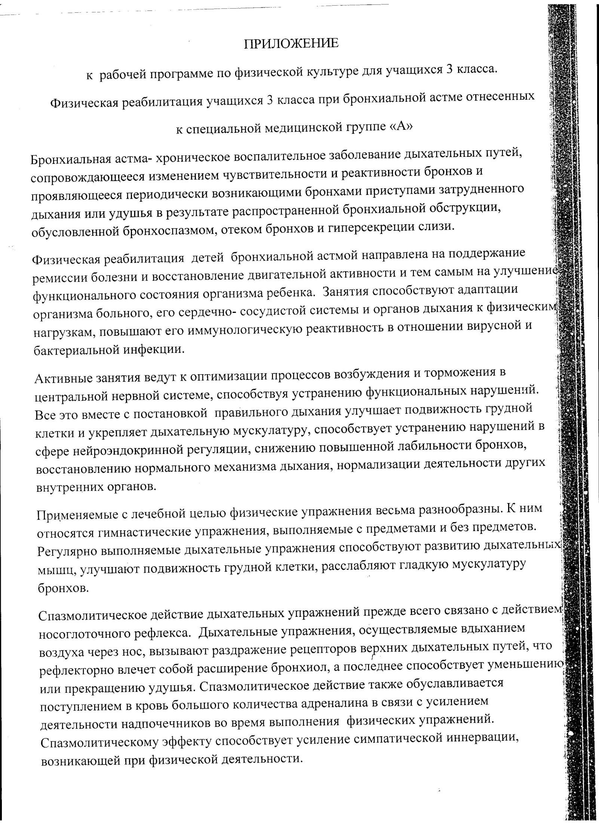

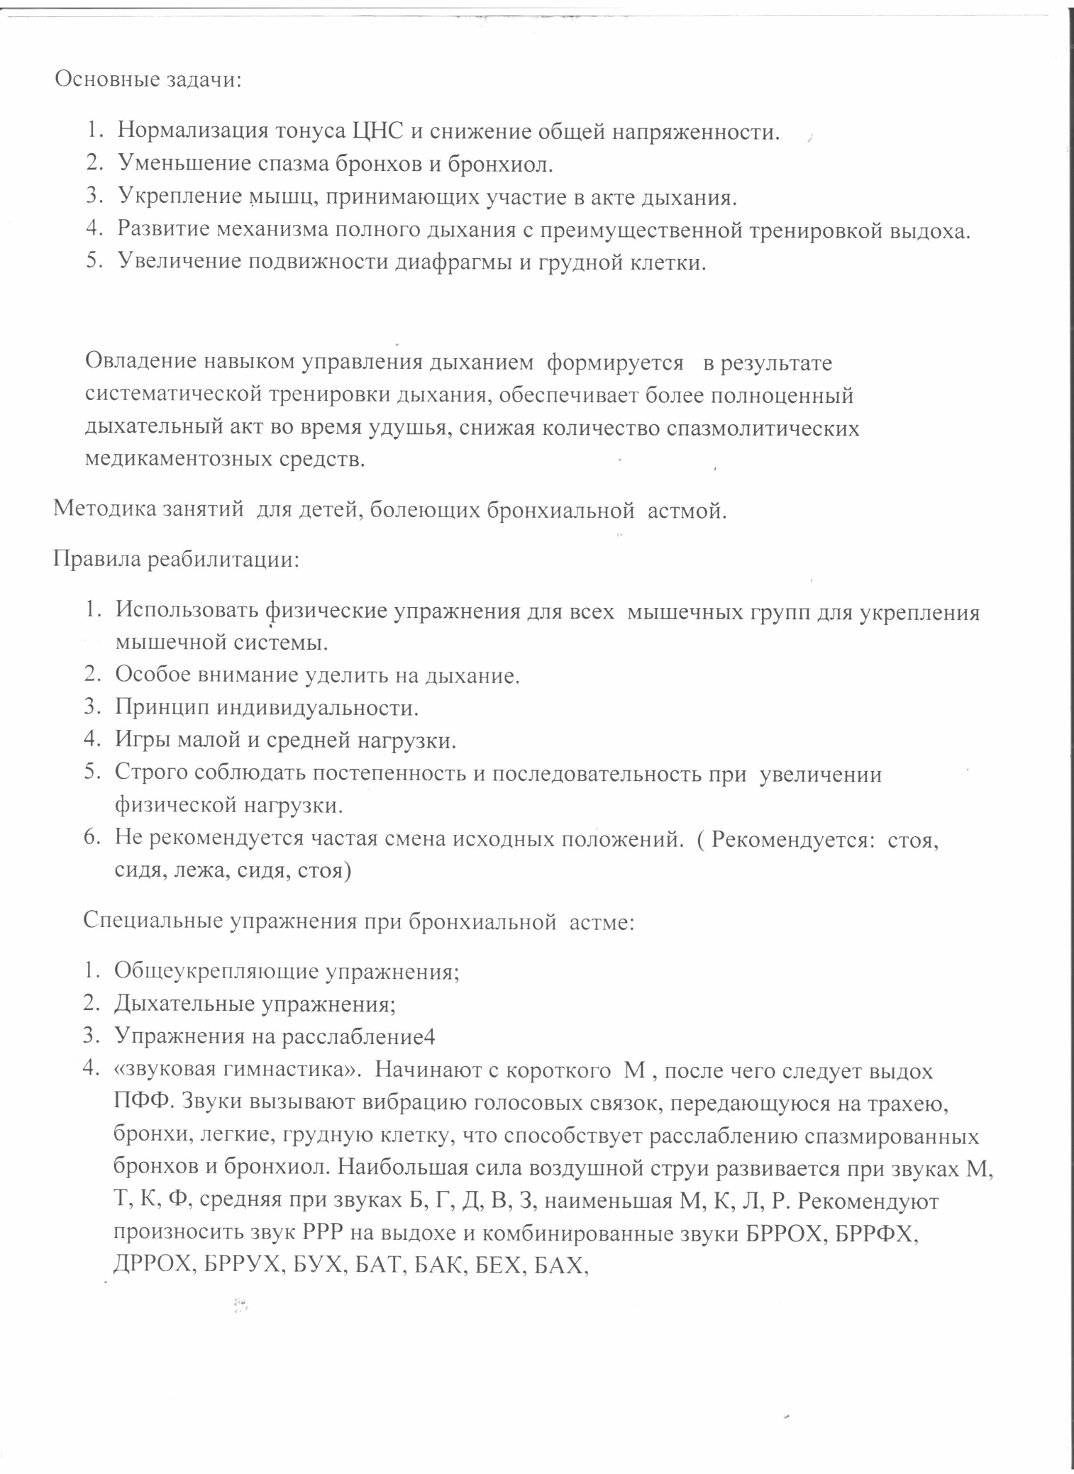

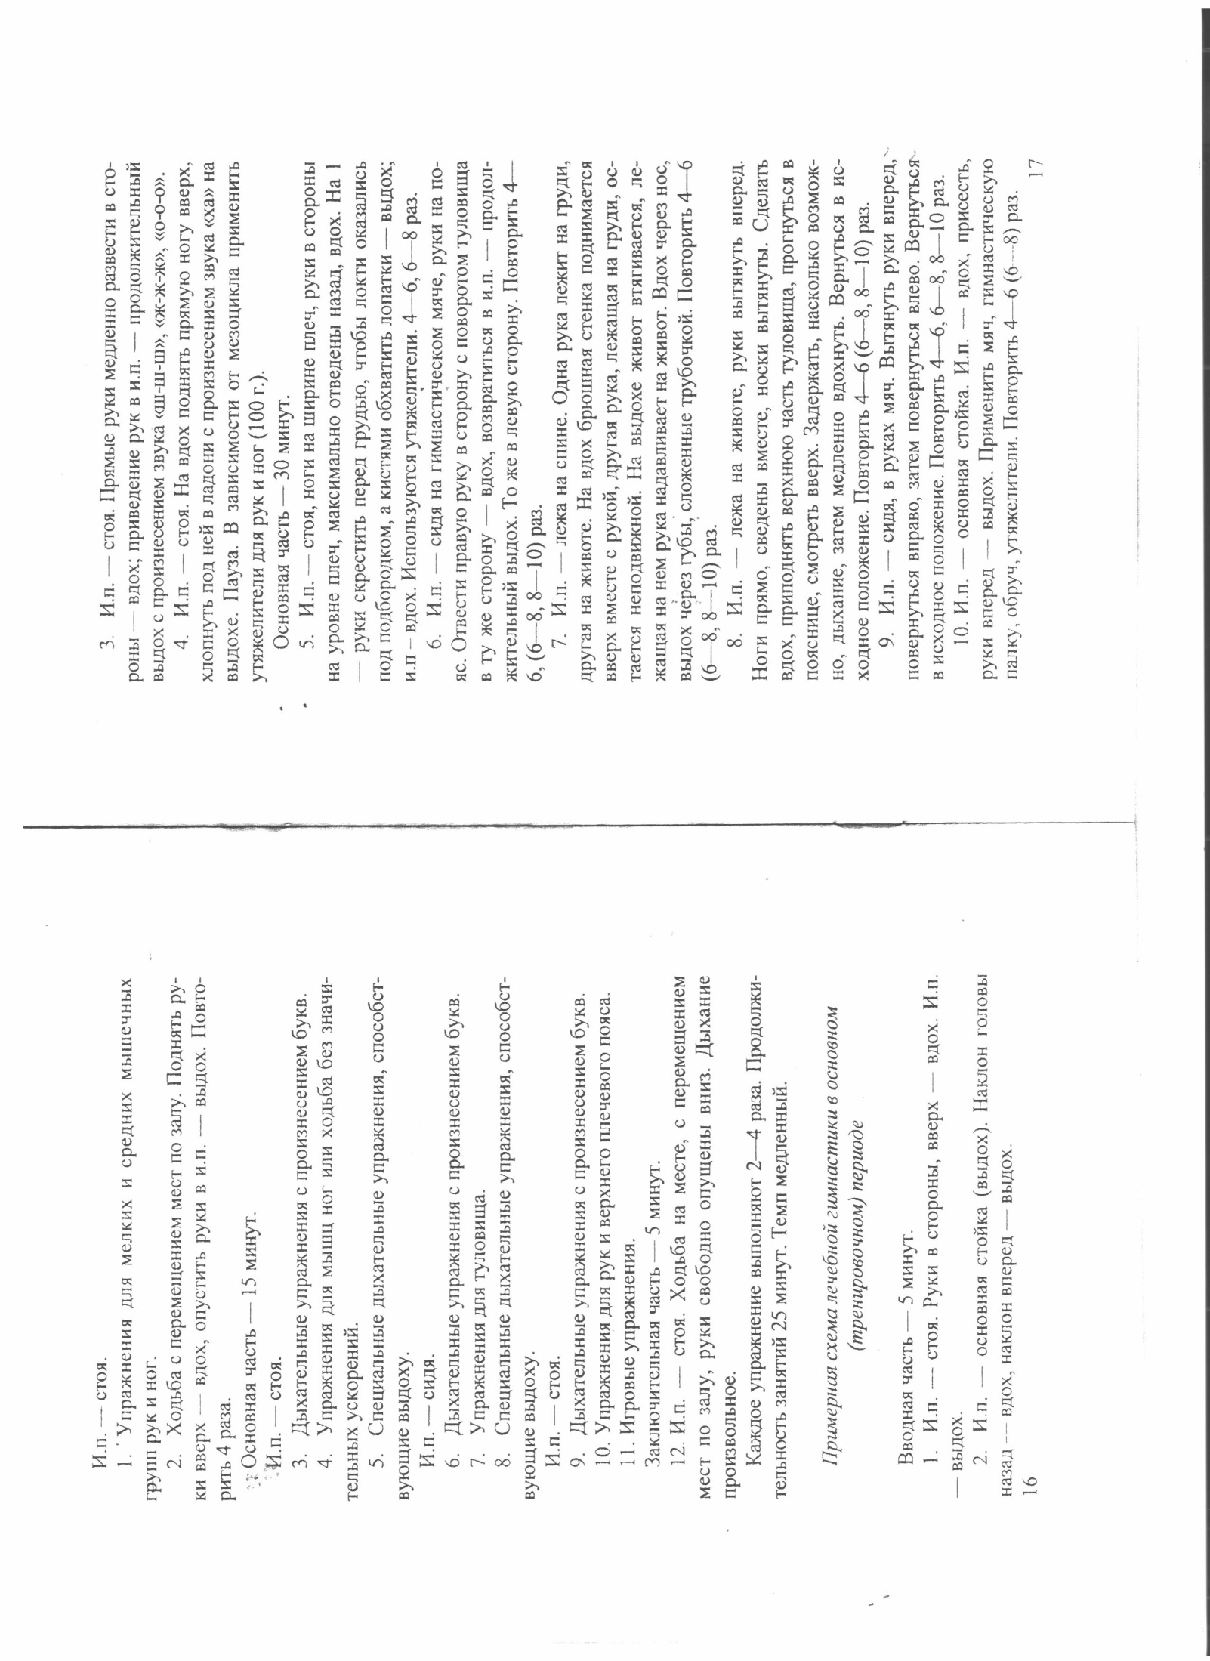

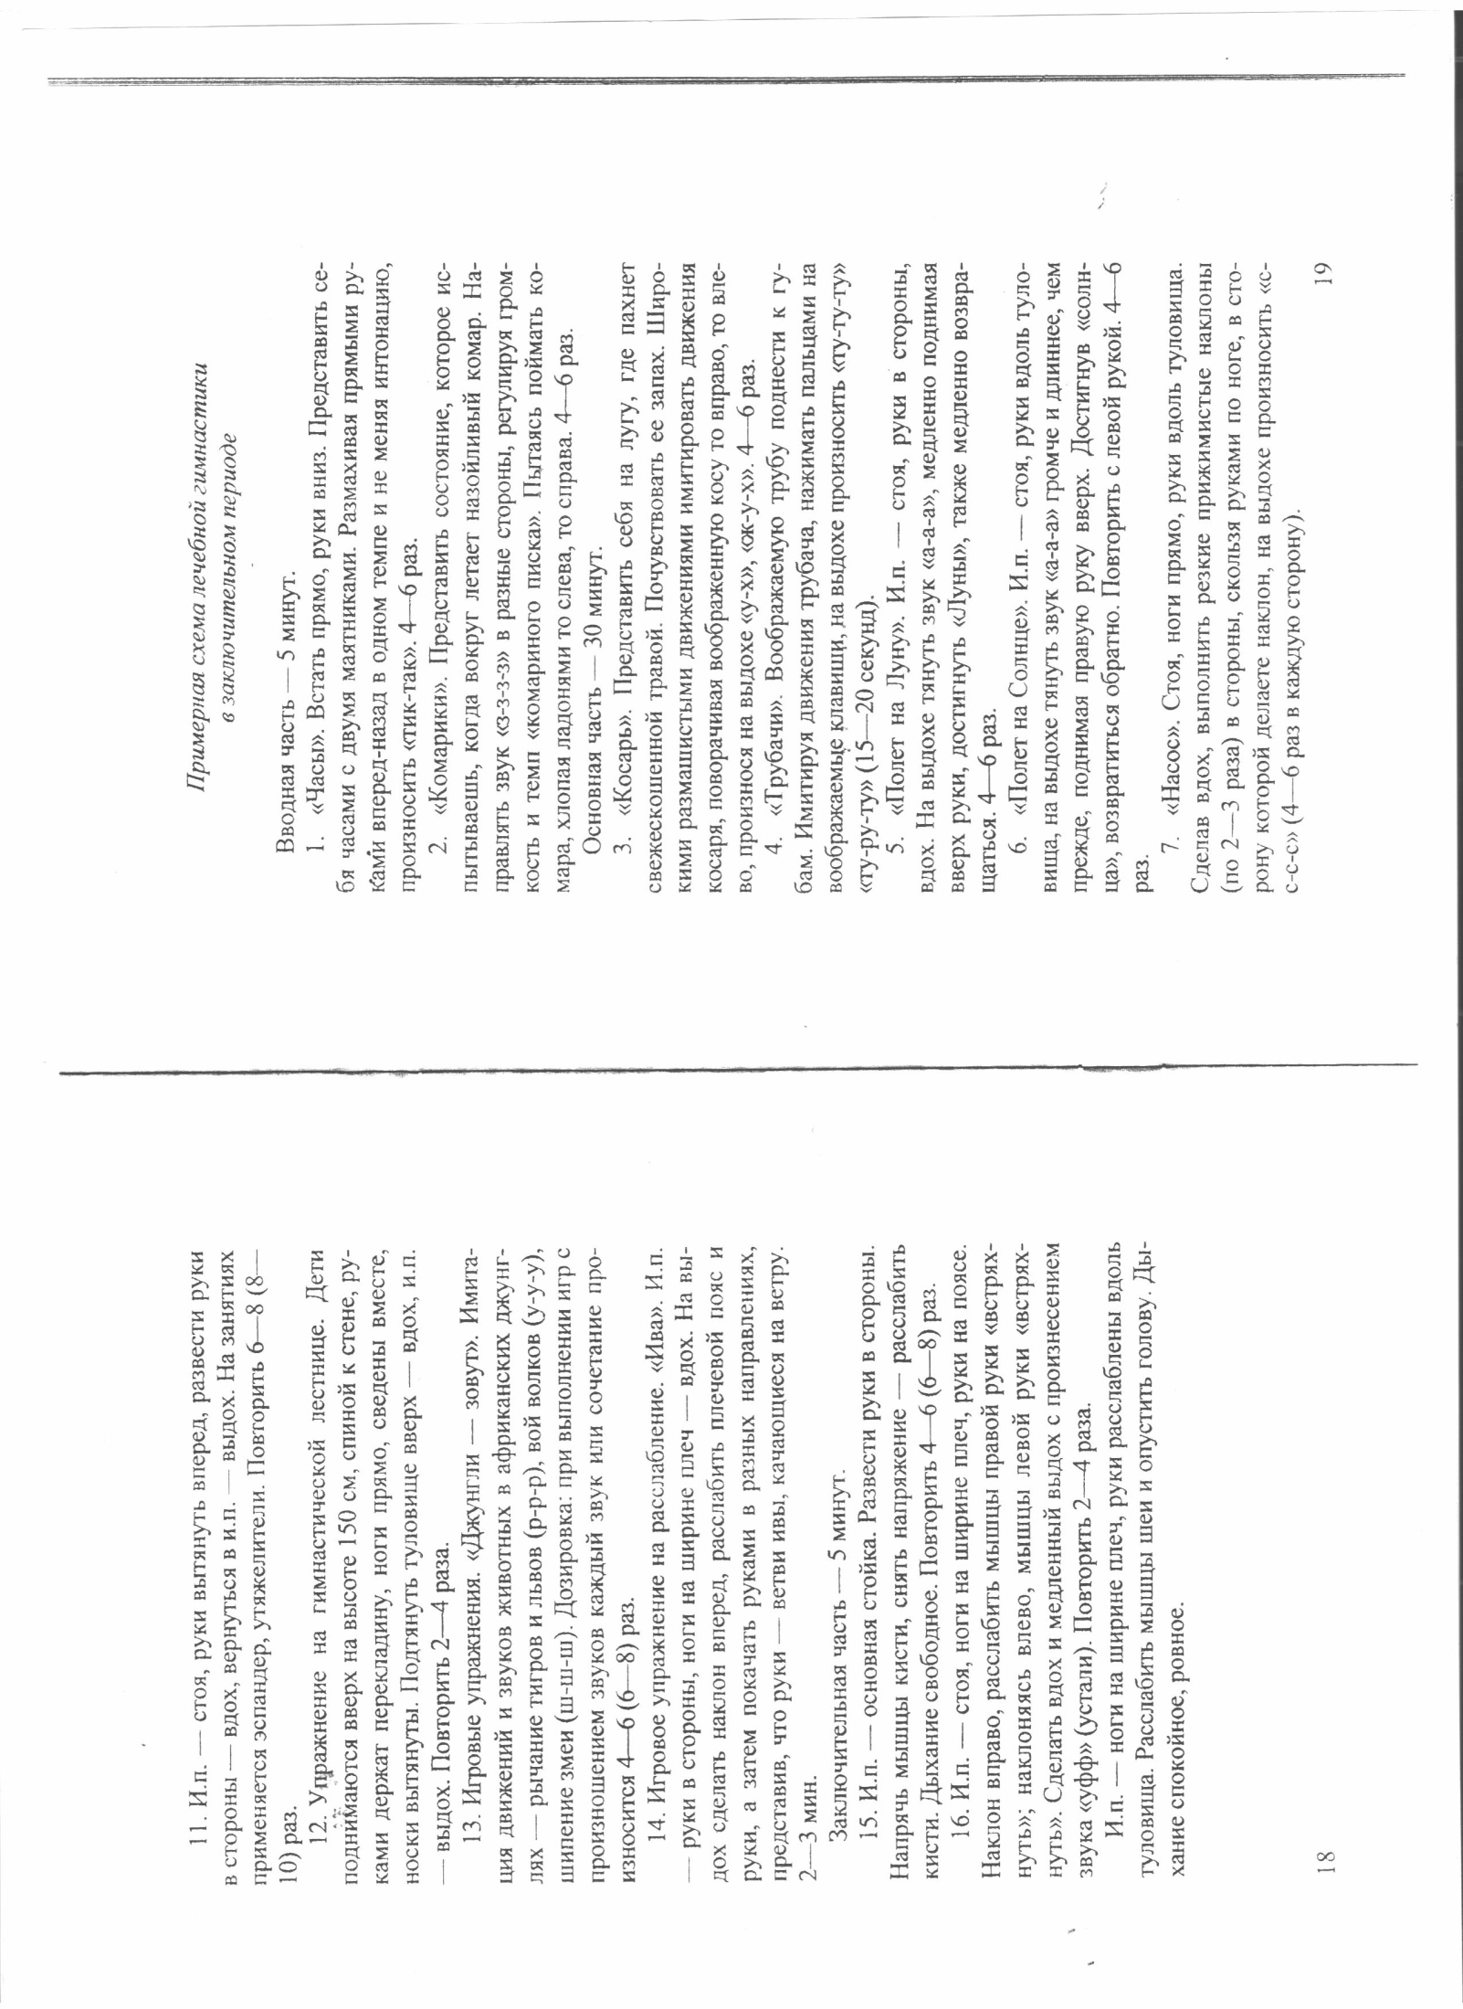

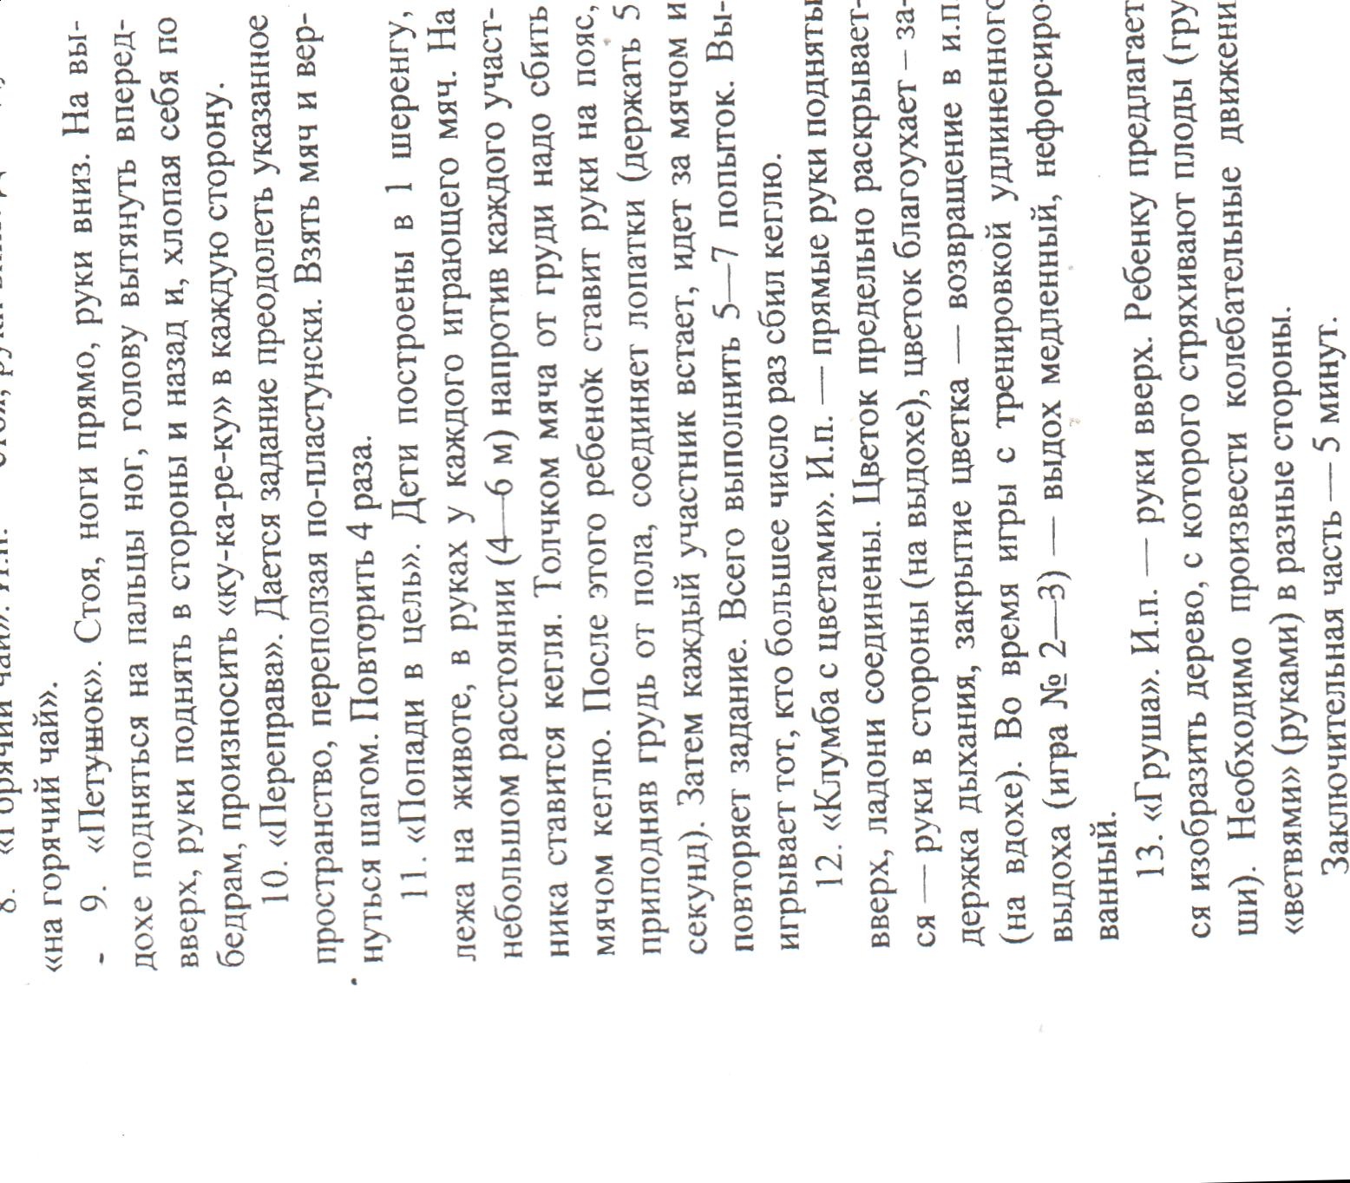

Распределение учебных часов по разделам программы в 4 классе
Количество часов, отводимых на изучение каждой темы, и количество контрольных работ по данной теме приведено в таблице.
Тема | Количество часов | Количество контрольных работ
Знания о физической культуре | 4 | 1
Гимнастика с элементами акробатики | 25 | 6
Лёгкая атлетика | 25 | 8
Лыжная подготовка | 22 | 1
Подвижные и спортивные игры  Гандбол  Пионербол | 15 | 2
Вариативная часть:  Лапта | 11 | 1
Общее количество часов | 102 | 19

Календарно-тематическое планирование
по физической культуре в 4 классе
№ п/п |  | Тема раздела, урока |  |  | Дата |  | Примечание
 |  |  |  |  | план | факт
I четверть Лёгкая атлетика
1 |  | Требования на уроках физической культуры.  Техника безопасности во время занятий |  |  | 2.09 |  | д/з прыжки через скакалку за 15 сек
2 |  | Ходьба. Разновидности ходьбы. Техника челночного бега. |  |  | 5.09 |  | д/з прыжки через скакалку за 15 сек
3 |  | Сочетание различных видов ходьбы. Бег с чередованием с ходьбой до 150 м.  Бег на 30 м с высокого старта |  |  | 6.09 |  | д/з прыжки через скакалку за 15 сек
4 |  | Бег 60 м с ускорением, с изменением скорости.  Равномерный бег до 6 мин.  Личная гигиена. |  |  | 8.09 |  | д/з прыжки через скакалку за 15 сек  с.47 учебник
5 |  | Бег 60 м с прыжками через условные рвы под звуковые сигналы  Техника челночного бега  Осанка. |  |  | 12.09 |  | д/з прыжки через скакалку за 15 сек  уч. с.25
6 |  | Тестирование челночного бега на 3х10 м  Прыжок в длину с разбега. |  |  | 13.09 |  | д/з прыжки через скакалку за 15 сек
7 |  | Круговая эстафета. Равномерный медленный бег до 6 мин.  Лапта. Правила игры. Подачи и удары и битой |  |  | 15.09 |  | д/з прыжки через скакалку за 15 сек
8 |  | Встречная эстафета (20 - 30 м)  Закаливание. |  |  | 19.09 |  | д/з  с.52 учебник
9 |  | Кросс по слабопересечённой местности. Лапта |  |  | 20.09 |  | д/з прыжки через скакалку за 15 сек
10 |  | Кросс по слабопересечённой местности до 1 км. Лапта. |  |  | 22.09 |  | д/з приседание на левой, на правой ноге, помогая одной рукой
11 |  | Эстафета с прыжками на одной. |  |  | 26.09 |  | д/з приседание на левой, на правой ноге, помогая одной рукой
12 |  | Прыжок в длину с разбега.  Лапта. Технико – тактические действия. |  |  | 27.09 |  | д/з приседание на левой, на правой ноге, помогая одной рукой
13 |  | Прыжок в длину с разбега.  Многоскоки. |  |  | 29.09 |  | д/з приседание на левой, на правой ноге, помогая одной рукой
14 |  | . Прыжок в длину с места  Эстафета. |  |  | 3.10 |  | Выпрыгивание из упора присев вверх
15 |  | Тестирование прыжка в длину с места. |  |  | 5410 |  | Выпрыгивание из упора присев вверх
16 |  | Тестированиеподтягивания. Совершенствование метаний на дальность и точность.  Гандбол. |  |  | 6.10 |  | Выпрыгивание из упора присев вверх
17 |  | .Тестирование подъём туловища  Метание на заданное расстояние  Лапта. Приёмы и передачи. |  |  | 10.10 |  | Выпрыгивание из упора присев вверх
18 |  | Тестированиебег 30 метров.  Гандбол. |  |  | 11.10 |  | Выпрыгивание из упора присев вверх
19 |  | Тестированиебега на выносливость  Метание на дальность и точность.  Передача мяча в лапте. |  |  | 13.10 |  | Сгибание рук в упоре лежа
20 |  | Тестированиенаклона вперед  Метание на дальность отскока.  «Перестрелка» |  |  | 17.10 |  | Сгибание рук в упоре лежа
21 |  | Тестированиечелночного бега«Волк во рву» |  |  | 18.10 |  | Сгибание рук в упоре лежа
22 |  | Эстафета на закрепление и совершенствование бега, прыжка, метания. |  |  | 20.10 |  | Сгибание рук в упоре лежа
23 |  | Лапта. Удары битой. Бег с ускорением. |  |  | 24.10 |  | Сгибание рук в упоре лежа
24 |  | Лапта. Технико - тактические действия. |  |  | 25.10 |  | Сгибание рук в упоре лежа
25 |  | Лапта. Технико- тактические действия. |  |  | 27.10 |  | Сгибание рук в упоре лежа
 |  | II четверть. Гимнастика с элементами акробатики
26 |  | 1 |  | Техника безопасности во время занятий гимнастикой. Строевые упражнения. Перестроение в две шеренги. Повороты на месте. | 8.11 |  | наклон вперед
27 |  | 2 |  | Перестроение из одной шеренги в три уступами. Перекаты в группировке с последующей опорой за руками за головой. | 10.11. |  | наклон вперед
28 |  | 3 |  | Передвижение по диагонали. Перестроение из колонны по одному в колонну по три в движении с поворотом. Перекаты в группировке с последующей опорой за руками за головой | 14.11 |  | наклон вперед
29 |  | 4 |  | Перестроение из одной шеренги в три. Перекаты в группировке с последующей опорой руками за головой. «Мост» из положения лёжа на спине. | 15.11 |  | наклон вперед
30 |  | 5 |  | Перестроение из одной колонны в три в движении. «Мост» из положения лёжа на спине.  Органы пищеварения. | 17.11 |  | наклон вперед
31 |  | 6 |  | Техника выполнения кувырка вперед. | 21.11 |  | Упоры
32 |  | 7 |  | . 2-3 кувырка вперёд. | 22.11 |  | Упоры
33 |  | 8 |  | 2-3 кувырка вперёд. Равновесие  Ходьба приставными шагами по скамейке. | 24.11 |  | Упоры
34 |  | 9 |  | Кувырок назад.  Висы и упоры..  Вис на согнутых руках согнув ноги. | 28.11 |  | Упоры
35 |  | 10 |  | Кувырок назад.  На гимнастической стенке вис прогнувшись. | 29.11 |  | Упоры
36 |  | 11 |  | «Мост» с помощью и самостоятельно.  Вис на согнутых руках. Поднимание ног в висе. | 1.12 |  | Упоры
37 |  | 12 |  | Лазанье по наклонной скамейке в упоре стоя на коленях  Подтягивание лежа на животе по горизонтальной скамейке. | 5.12 |  | Лежа на груди, руки вверх, прогнуться, держать
38 |  | 13 |  | Лазанье по гимнастической стенке.  Лазанье по наклонной скамейке в упоре присев, в упоре лёжа, подтягиваясь руками | 6.12 |  | Лежа на груди, руки вверх, прогнуться, держать
39 |  | 14 |  | Лазанье по гимнастической стенке.  Лазанье по наклонной скамейке в упоре присев и стоя на коленях. | 8.12 |  | Лежа на груди, руки вверх, прогнуться, держать
40 |  | 15 |  | Опорный прыжок. Вскок в упор стоя на коленях и соскок взмахом рук. | 12.12 |  | Лежа на груди, руки вверх, прогнуться, держать
41 |  | 16 |  | Опорный прыжок. Вскок в упор стоя на коленях и соскок взмахом рук. | 13.12 |  | Лежа на груди, руки вверх, прогнуться, держать
42 |  | 17 |  | Лазанье по гимнастической стенке с одновременным перехватом рук и перестановкой рук. | 15.12 |  | Лежа на груди, руки вверх, прогнуться, держать
43 |  | 18 |  | Опорный прыжок на горку из гимнастических матов, на козла. | 19.12 |  | Прыжки в длину с места
44 |  | 19 |  | Равновесие. Стойка на носках, на одной ноге. Ходьба по гимнастической скамейке. | 20.12 |  | Прыжки в длину с места
45 |  | 20 |  | Равновесие. Стойка на носках, на одной ноге. Ходьба по гимнастической скамейке | 22.12 |  | Прыжки в длину с места
46 |  | 21 |  | Перешагивание через мячи. Повороты прыжком на 90 градусов 180 градусов на гимнастической скамейке.стоя и при ходьбе на носках и на рейке гимнастической скамейки. | 26.12 |  | Прыжки в длину с места
47 |  | 22 |  | Танцевальные упражнения. Шаги галопа и польки в парах | 27.12 |  | Прыжки в длину с места
48 |  | 23 |  | Приставные шаги | 29.12 |  | Прыжки в длину с места
III четверть Лыжная подготовка
49 |  | 1 | Техника безопасности во время уроков по лыжной подготовке.  Требования к одежде и обуви во время занятий.  Переноска и надевание лыж. |  | 12.01 |  | Ходьба на лыжах
50 |  | 2 | Требование к одежде и обуви во время занятий. Переноска и надевание лыж. |  | 16.01 |  | Ходьба на лыжах
51 |  | 3 | Значение занятий лыжами для укрепления здоровья и закаливания. Переноска и надевание лыж. |  | 17.01 |  | Ходьба на лыжах,
52 |  | 4 | Особенности дыхания. Переноска и надевание лыж. Первая помощь при травмах. |  | 19.01 |  | Из положения лежа на спине коснуться ногами пола за головой
53 |  | 5 | Требования к температурному режиму. Переноска и надевание лыж |  | 23.01 |  | Из положения лежа на спине коснуться ногами пола за головой
54 |  | 6 | Понятие об обморожении. Переноска и надевание лыж. |  | 24.01 |  | Из положения лежа на спине коснуться ногами пола за головой
55 |  | 7 | Попеременный двухшажный ход с палками и без палок.  /Акробатика. Пионербол/ |  | 26.01 |  | Из положения лежа на спине коснуться ногами пола за головой
56 |  | 8 | Попеременный двухшажный ход с палками и без палок.  /Акробатика. Пионербол / |  | 30.01 |  | Из положения лежа на спине коснуться ногами пола за головой
57 |  | 9 | Попеременный двухшажный ход с палками и без палок.  /Акробатика. Гандбол / |  | 31.01 |  | Из положения лежа на спине коснуться ногами пола за головой
58 |  | 10 | Попеременный двухшажный ход с палками и без палок.  /Акробатика. Гандбол / |  | 2.02 |  | Прыжки через скакалку
59 |  | 11 | Повороты переступанием в движении.  /Акробатика. Перестрелка/ |  | 3.02 |  | Прыжки через скакалку
60 |  | 12 | Подъем « лесенкой» и спуски с пологих склонов.  /Акробатика. Перестрелка/ |  | 6.02 |  | Прыжки через скакалку
61 |  | 13 | Попеременный двухшажный ход с палками и без палок.  /Акробатика. Пионербол / |  | 7.02 |  | Прыжки через скакалку
62 | 14 |  | Подъёмы «ёлочкой» и спуски с пологих склонов.  /Акробатика. Пионербол / |  | 9.02 |  | Прыжки через скакалку
63 | 15 |  | Повороты переступанием в движении.  /Акробатика. Пионербол / |  | 13.02 |  | Прыжки через скакалку
64 | 16 |  | Передвижение на лыжах до 2,5 км.  /Акробатика. Гандбол / |  | 14.02 |  | Прыжки через скакалку
65 | 17 |  | Повороты переступанием в движении.  /Акробатика. Гандбол / |  | 16.02 |  | Прыжки через скакалку
66 |  | 18 | Подъёмы и спуски с небольших склонов.  /Акробатика. Гандбол / |  | 20.02 |  | Прыжки через скакалку
67 |  | 19 | Передвижение на лыжах до 2,5 км.  /Акробатика. Гандбол / |  | 21.02 |  | Прыжки через скакалку
68 |  | 20 | Подъёмы и спуски с небольших склонов.  /Акробатика. Перестрелка / |  | 27.02 |  | Прыжки через скакалку
69 |  | 21 | Передвижение на лыжах до 2,5 км.  /Акробатика. Перестрелка / |  | 28.02 |  | Прыжки через скакалку
70 |  | 22 | Подъёмы «ёлочкой» и «лесенкой», спуски с пологих склонов.  /Акробатика. Перестрелка / |  | 2.03 |  | Прыжки через скакалку
71 |  | 23 | Передвижение на лыжах до 2,5 км  /Акробатика. Эстафета/ |  | 6.03 |  | Подъём туловища
72 |  | 24 | Передвижение на лыжах до 2,5 км  /Акробатика. Перестрелка / |  | 7.03 |  | Подъём туловища
73 |  | 25 | Передвижение на лыжах до 2,5 км  /Акробатика. Перестрелка / |  | 9.03 |  | Подъём туловища
74 |  | 26 | Передвижение на лыжах до 2,5 км  /Акробатика./ |  | 13.03 |  | Подъём туловища
75 |  | 27 | Подъёмы «ёлочкой» и «лесенкой», спуски с пологих склонов  /Акробатика. Эстафета / |  | 14.03 |  | Подъём туловища
76 |  | 28 | Подъёмы «ёлочкой» и «лесенкой», спуски с пологих склонов  /Акробатика. Подготовка к региональному зачёту / |  | 16.03 |  | Приседание за 35 сек
77 |  | 29 | Контроль. Подъёмы «ёлочкой» и «лесенкой», спуски с пологих склонов  /Акробатика. Подготовка к региональному зачёту / |  | 20.03 |  | Приседание за 35 сек
78 |  | 30 | Свободное катание  / Подготовка к региональному зачёту / |  | 21.03 |  | Приседание за 35 сек
79 |  |  | Свободное катание  / Подготовка к региональному зачёту / |  | 23.03 |  | Режим дня на каникулах
 |  |  | IV четверть Гимнастика с элементами акробатики
80 |  | 1 | Перекаты. Кувырок вперёд.  Опорный прыжок |  | 3.04 |  | Прыжки через скакалку за 2 мин
81 |  | 2 | Разновидности перекатов. Кувырок назад  Опорный прыжок |  | 4.04 |  | Прыжки через скакалку за 2 мин
82 |  | 3 | Перекаты в группировке лёжа на животе. «Мост»  Опорный прыжок |  | 6.04 |  | Прыжки через скакалку за 2 мин
83 |  | 4 | Опорный прыжок |  | 10.04 |  | Прыжки через скакалку за 2 мин
84 |  | 5 | Контроль наклона вперёд.  Подвижные игры |  | 11.04 |  | Прыжки через скакалку за 2 мин
85 |  | 6 | Контроль поднимание туловища. Подвижные игры. |  | 13.04 |  | Прыжки через скакалку за 2 мин
86 |  | 7 | . Легкая атлетика  Контроль челночный бег. Подвижные игры . |  | 17.04 |  | Д/з Бег на месте.
87 |  | 8 | Контроль прыжок в длину с места. Подвижные игры |  | 18.04 |  | Д/з Бег на месте
88 |  | 9 | Контроль бег 30 м. Подвижные игры |  | 20.04 |  | Д/з Бег на месте
89 |  | 10 | Контроль бег на выносливость. Подвижные игры. |  | 24.04 |  | Д/з Бег на месте
90 |  | 11 | Контроль подтягивание. Подвижные игры |  | 25.04 |  | Д/з Бег на месте
91 |  | 12 | Равномерный бег до 3-4 мин.  Лапта. Правила игры. Прием мяча. |  | 27.04 |  | Д/з Бег на месте
92 |  | 13 | Равномерный бег до 6 мин.  Лапта. Прием мяча. Работа с битой. |  | 2.05 |  | «велосипед»
93 |  | 14 | Соревнование на короткой дистанции 30 м.Лапта. Бег с ускорением |  | 4.05 |  | «велосипед»
94 |  | 15 | Прыжок в длину с разбега.  Лапта. Технико – тактические действия в лапте. |  | 8.05 |  | «велосипед»
95 |  | 16 | Прыжок в длину с разбега.  Лапта. Технико – тактические действия в лапте. |  | 11.05 |  | «велосипед»
96 |  | 17 | Прыжки через скакалку. Лапта. |  | 15.05 |  | «велосипед»
97 |  | 18 | Эстафета: прыжки с продвижением вперед на одной и на двух ногах; прыжки через набивные мячи, по разметкам. |  | 16.05 |  | «велосипед»
98 |  | 19 | Метание малого мяча места, из положения стоя грудью в направлении метания на дальность и заданное расстояние |  | 18.05 |  | «велосипед»
99 |  | 20 | Метание на дальность отскока от пола и от стены |  | 22.05 |  | «велосипед»
100 |  | 21 | Контроль. Игры по выбору  Лапта. Подачи и удары. Бег с ускорением. |  | 23.05 |  | прыжки через скакалку за 10 сек
101 |  | 22 | Контроль. Игры по выбору. Метание в горизонтальную и вертикальную цель.  . |  | 29.05 |  | прыжки через скакалку за 10 сек
102 |  | 23 | Контроль Лапта. |  | 30.05 |  | прыжки через скакалку за 10 сек

Учебно-МетодическийКомплект учителя физической культуры Псянчиной З.Ш.
2017– 2018 учебный год
Предмет | Класс | Программа | Учебник | Методические рекомендации
Физическая  культура | 1  2  3  4 | Физическая культура. Рабочие программы. Предметная линия учебников В.И. Ляха.1-4 классы: пособие для учителей общеобразоват. организаций/ В.И. Лях.- 3-е изд. – М.: Просвещение, 2012.64с..  Рабочая программа по физической культуре. 1 класс к УМК В.И. Ляха (М.: Просвещение) / Сост. А.Ю. Патрикеев.- М.: ВАКО, 2014.- 64 с. (рабочие программы)  Рабочая программа по физической культуре. 2 класс к УМК В.И. Ляха (М.: Просвещение) / Сост. А.Ю. Патрикеев.- М.: ВАКО, 2014.- 64 с. (рабочие программы)  Рабочая программа по физической культуре. 1 класс к УМК В.И. Ляха (М.: Просвещение) / Сост. А.Ю. Патрикеев.- М.: ВАКО, 2014.- 48 с. (рабочие программы)  Рабочая программа по физической культуре. 1 класс к УМК В.И. Ляха (М.: Просвещение) / Сост. А.Ю. Патрикеев.- М.: ВАКО, 2014.- 56 с. (рабочие программы) | Мой друг- физкультура 1-4 классы. В.И. Лях. 2014 | Методические разработки к учебнику Мой друг- физкультура 1-4 классы. В.И. Лях. 2014  Поурочные разработки по физической культуре к УМК В. И. Ляха 1 класс , А.Ю. Патрикеев. 2013  Поурочные разработки по физической культуре к УМК В. И. Ляха 2 класс , А.Ю. Патрикеев , 2013  Поурочные разработки по физической культуре к УМК В. И. Ляха 3 класс , А.Ю. Патрикеев , 2013  Поурочные разработки по физической культуре к УМК В. И. Ляха 4 класс , А.Ю. Патрикеев ,2013

